Министерство образования и науки Республики Северная Осетия - Алания Государственное бюджетное общеобразовательное учреждение
«Центр образования «Эрудит»

Принята на заседании педагогического совета
УТВЕРЖДАЮ

Эрудит

Протокол № ~/ Э.Х. Фидарова

от « 3 0 » a J h & tfP - ' 20л У Г
20 Л/ г.

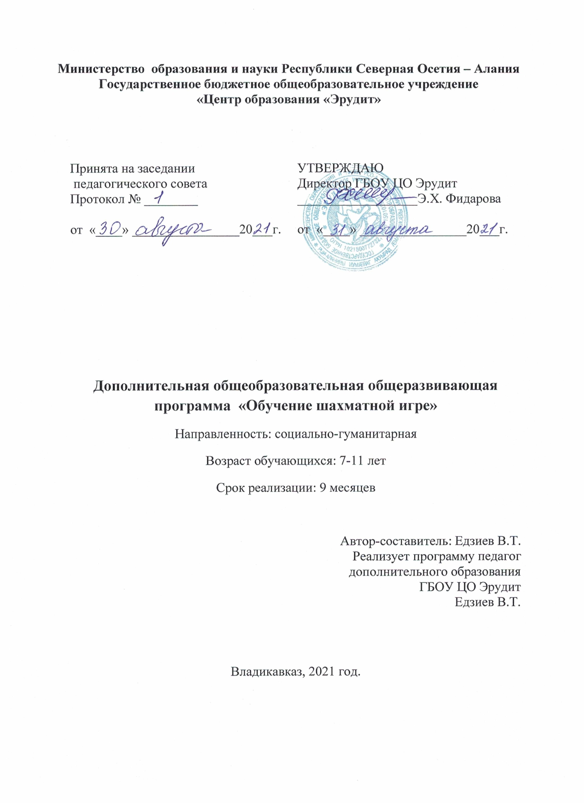

Дополнительная общеобразовательная общеразвивающая программа «Обучение шахматной игре»
Направленность: социально-гуманитарная Возраст обучающихся: 7-11 лет
Срок реализации: 9 месяцев

Автор-составитель: Едзиев В.Т. Реализует программу педагог дополнительного образования
ГБОУ ЦО Эрудит
Едзиев В.Т.

Владикавказ, 2021 год.

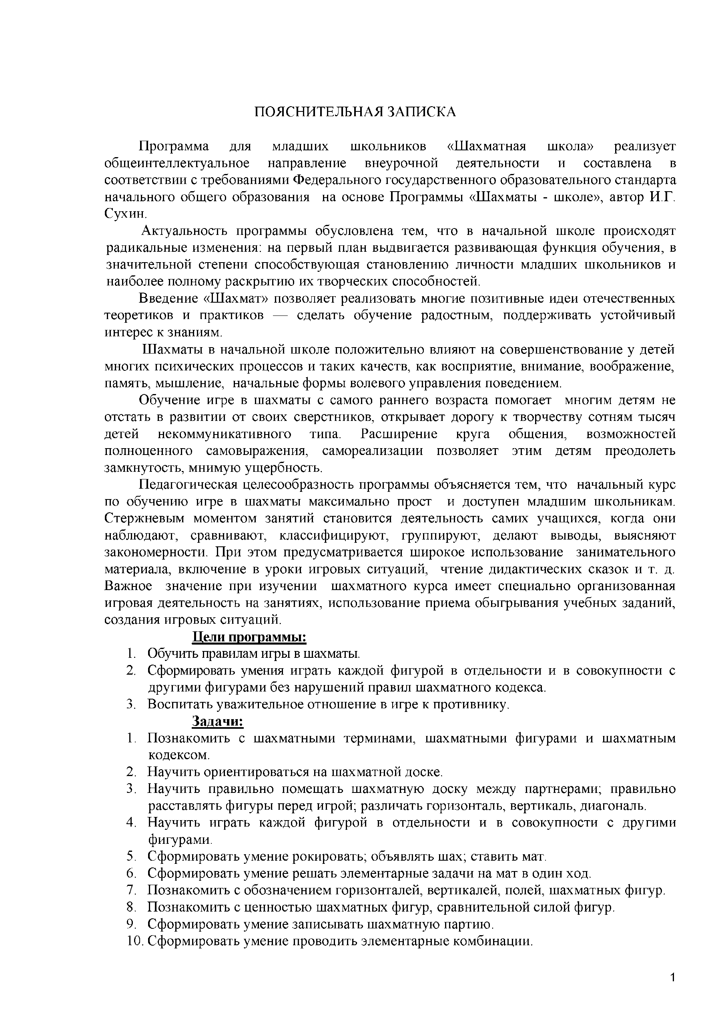
ПОЯСНИТЕЛЬНАЯ ЗАПИСКА

Программа для младших школьников «Шахматная школа» реализует общеинтеллектуальное направление внеурочной деятельности и составлена в соответствии с требованиями Федерального государственного образовательного стандарта начального общего образования на основе Программы «Шахматы - школе», автор И.Г. Сухин.
Актуальность программы обусловлена тем, что в начальной школе происходят радикальные изменения: на первый план выдвигается развивающая функция обучения, в значительной степени способствующая становлению личности младших школьников и наиболее полному раскрытию их творческих способностей.
Введение «Шахмат» позволяет реализовать многие позитивные идеи отечественных теоретиков и практиков — сделать обучение радостным, поддерживать устойчивый интерес к знаниям.
Шахматы в начальной школе положительно влияют на совершенствование у детей многих психических процессов и таких качеств, как восприятие, внимание, воображение, память, мышление, начальные формы волевого управления поведением.
Обучение игре в шахматы с самого раннего возраста помогает многим детям не отстать в развитии от своих сверстников, открывает дорогу к творчеству сотням тысяч детей некоммуникативного типа. Расширение круга общения, возможностей полноценного самовыражения, самореализации позволяет этим детям преодолеть замкнутость, мнимую ущербность.
Педагогическая целесообразность программы объясняется тем, что начальный курс по обучению игре в шахматы максимально прост и доступен младшим школьникам. Стержневым моментом занятий становится деятельность самих учащихся, когда они наблюдают, сравнивают, классифицируют, группируют, делают выводы, выясняют закономерности. При этом предусматривается широкое использование занимательного материала, включение в уроки игровых ситуаций, чтение дидактических сказок и т. д. Важное значение при изучении шахматного курса имеет специально организованная игровая деятельность на занятиях, использование приема обыгрывания учебных заданий, создания игровых ситуаций.
Цели программы:
- Обучить правилам игры в шахматы.
- Сформировать умения играть каждой фигурой в отдельности и в совокупности с другими фигурами без нарушений правил шахматного кодекса.
- Воспитать уважительное отношение в игре к противнику. Задачи:
- Познакомить с шахматными терминами, шахматными фигурами и шахматным кодексом.
- Научить ориентироваться на шахматной доске.
- Научить правильно помещать шахматную доску между партнерами; правильно расставлять фигуры перед игрой; различать горизонталь, вертикаль, диагональ.
- Научить играть каждой фигурой в отдельности и в совокупности с другими фигурами.
- Сформировать умение рокировать; объявлять шах; ставить мат.
- Сформировать умение решать элементарные задачи на мат в один ход.
- Познакомить с обозначением горизонталей, вертикалей, полей, шахматных фигур.
- Познакомить с ценностью шахматных фигур, сравнительной силой фигур.
- Сформировать умение записывать шахматную партию.
- Сформировать умение проводить элементарные комбинации.

1

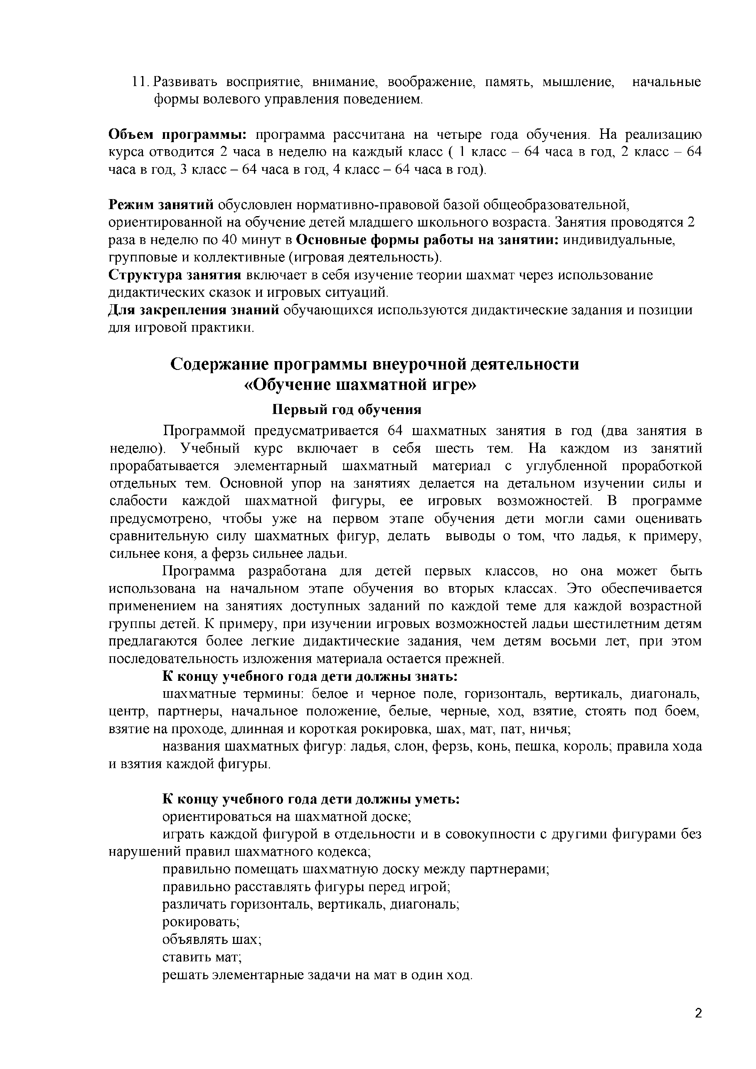
- Развивать восприятие, внимание, воображение, память, мышление, начальные формы волевого управления поведением.

Объем программы: программа рассчитана на четыре года обучения. На реализацию курса отводится 2 часа в неделю на каждый класс ( 1 класс - 64 часа в год, 2 класс - 64 часа в год, 3 класс - 64 часа в год, 4 класс - 64 часа в год).

Режим занятий обусловлен нормативно-правовой базой общеобразовательной, ориентированной на обучение детей младшего школьного возраста. Занятия проводятся 2 раза в неделю по 40 минут в Основные формы работы на занятии: индивидуальные, групповые и коллективные (игровая деятельность).
Структура занятия включает в себя изучение теории шахмат через использование дидактических сказок и игровых ситуаций.
Для закрепления знаний обучающихся используются дидактические задания и позиции для игровой практики.

Содержание программы внеурочной деятельности
«Обучение шахматной игре»
Первый год обучения
Программой предусматривается 64 шахматных занятия в год (два занятия в неделю). Учебный курс включает в себя шесть тем. Ha каждом из занятий прорабатывается элементарный шахматный материал с углубленной проработкой отдельных тем. Основной упор на занятиях делается на детальном изучении силы и слабости каждой шахматной фигуры, ее игровых возможностей. В программе предусмотрено, чтобы уже на первом этапе обучения дети могли сами оценивать сравнительную силу шахматных фигур, делать выводы о том, что ладья, к примеру, сильнее коня, а ферзь сильнее ладьи.
Программа разработана для детей первых классов, но она может быть использована на начальном этапе обучения во вторых классах. Это обеспечивается применением на занятиях доступных заданий по каждой теме для каждой возрастной группы детей. К примеру, при изучении игровых возможностей ладьи шестилетним детям предлагаются более легкие дидактические задания, чем детям восьми лет, при этом последовательность изложения материала остается прежней.
К концу учебного года дети должны знать:
шахматные термины: белое и черное поле, горизонталь, вертикаль, диагональ, центр, партнеры, начальное положение, белые, черные, ход, взятие, стоять под боем, взятие на проходе, длинная и короткая рокировка, шах, мат, пат, ничья;
названия шахматных фигур: ладья, слон, ферзь, конь, пешка, король; правила хода и взятия каждой фигуры.

К концу учебного года дети должны уметь:
ориентироваться на шахматной доске;
играть каждой фигурой в отдельности и в совокупности с другими фигурами без нарушений правил шахматного кодекса;
правильно помещать шахматную доску между партнерами; правильно расставлять фигуры перед игрой;
различать горизонталь, вертикаль, диагональ; рокировать;
объявлять шах; ставить мат;
решать элементарные задачи на мат в один ход.

2

Тематика курса

центр.
- ШАХМАТНАЯ ДОСКА
Шахматная доска, белые и черные поля, горизонталь, вертикаль, диагональ,

Дидактические игры и задания
«Г оризонталь». Двое играющих по очереди заполняют одну из горизонтальных

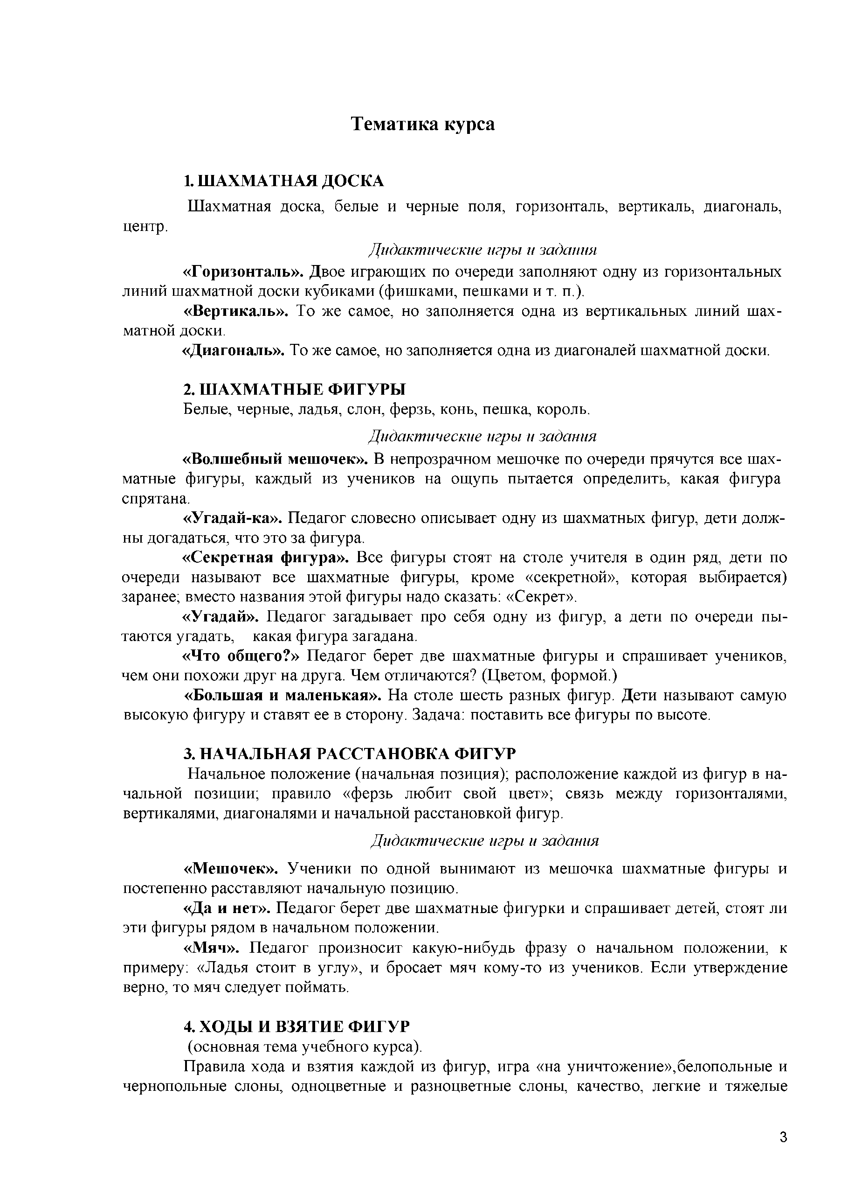
линий шахматной доски кубиками (фишками, пешками и т. п.).
«Вертикаль». То же самое, но заполняется одна из вертикальных линий шах - матной доски.
«Диагональ». То же самое, но заполняется одна из диагоналей шахматной доски.

- ШАХМАТНЫЕ ФИГУРЫ
Белые, черные, ладья, слон, ферзь, конь, пешка, король.

Дидактические игры и задания
«Волшебный мешочек». В непрозрачном мешочке по очереди прячутся все шах­ матные фигуры, каждый из учеников на ощупь пытается определить, какая фигура спрятана.
«Угадай-ка». Педагог словесно описывает одну из шахматных фигур, дети долж­ ны догадаться, что это за фигура.
«Секретная фигура». Все фигуры стоят на столе учителя в один ряд, дети по очереди называют все шахматные фигуры, кроме «секретной», которая выбирается) заранее; вместо названия этой фигуры надо сказать: «Секрет».
«Угадай». Педагог загадывает про себя одну из фигур, а дети по очереди пы­ таются угадать, какая фигура загадана.
«Что общего?» Педагог берет две шахматные фигуры и спрашивает учеников, чем они похожи друг на друга. Чем отличаются? (Цветом, формой.)
«Большая и маленькая». На столе шесть разных фигур. Дети называют самую высокую фигуру и ставят ее в сторону. Задача: поставить все фигуры по высоте.

- НАЧАЛЬНАЯ РАССТАНОВКА ФИГУР
Начальное положение (начальная позиция); расположение каждой из фигур в на­ чальной позиции; правило «ферзь любит свой цвет»; связь между горизонталями, вертикалями, диагоналями и начальной расстановкой фигур.

Дидактические игры и задания
«Мешочек». Ученики по одной вынимают из мешочка шахматные фигуры и постепенно расставляют начальную позицию.
«Да и нет». Педагог берет две шахматные фигурки и спрашивает детей, стоят ли эти фигуры рядом в начальном положении.
«Мяч». Педагог произносит какую-нибудь фразу о начальном положении, к примеру: «Ладья стоит в углу», и бросает мяч кому-то из учеников. Если утверждение верно, то мяч следует поймать.

- ХОДЫ И ВЗЯТИЕ ФИГУР (основная тема учебного курса).
Правила хода и взятия каждой из фигур, игра «на уничтожение»,белопольные и чернопольные слоны, одноцветные и разноцветные слоны, качество, легкие и тяжелые

3

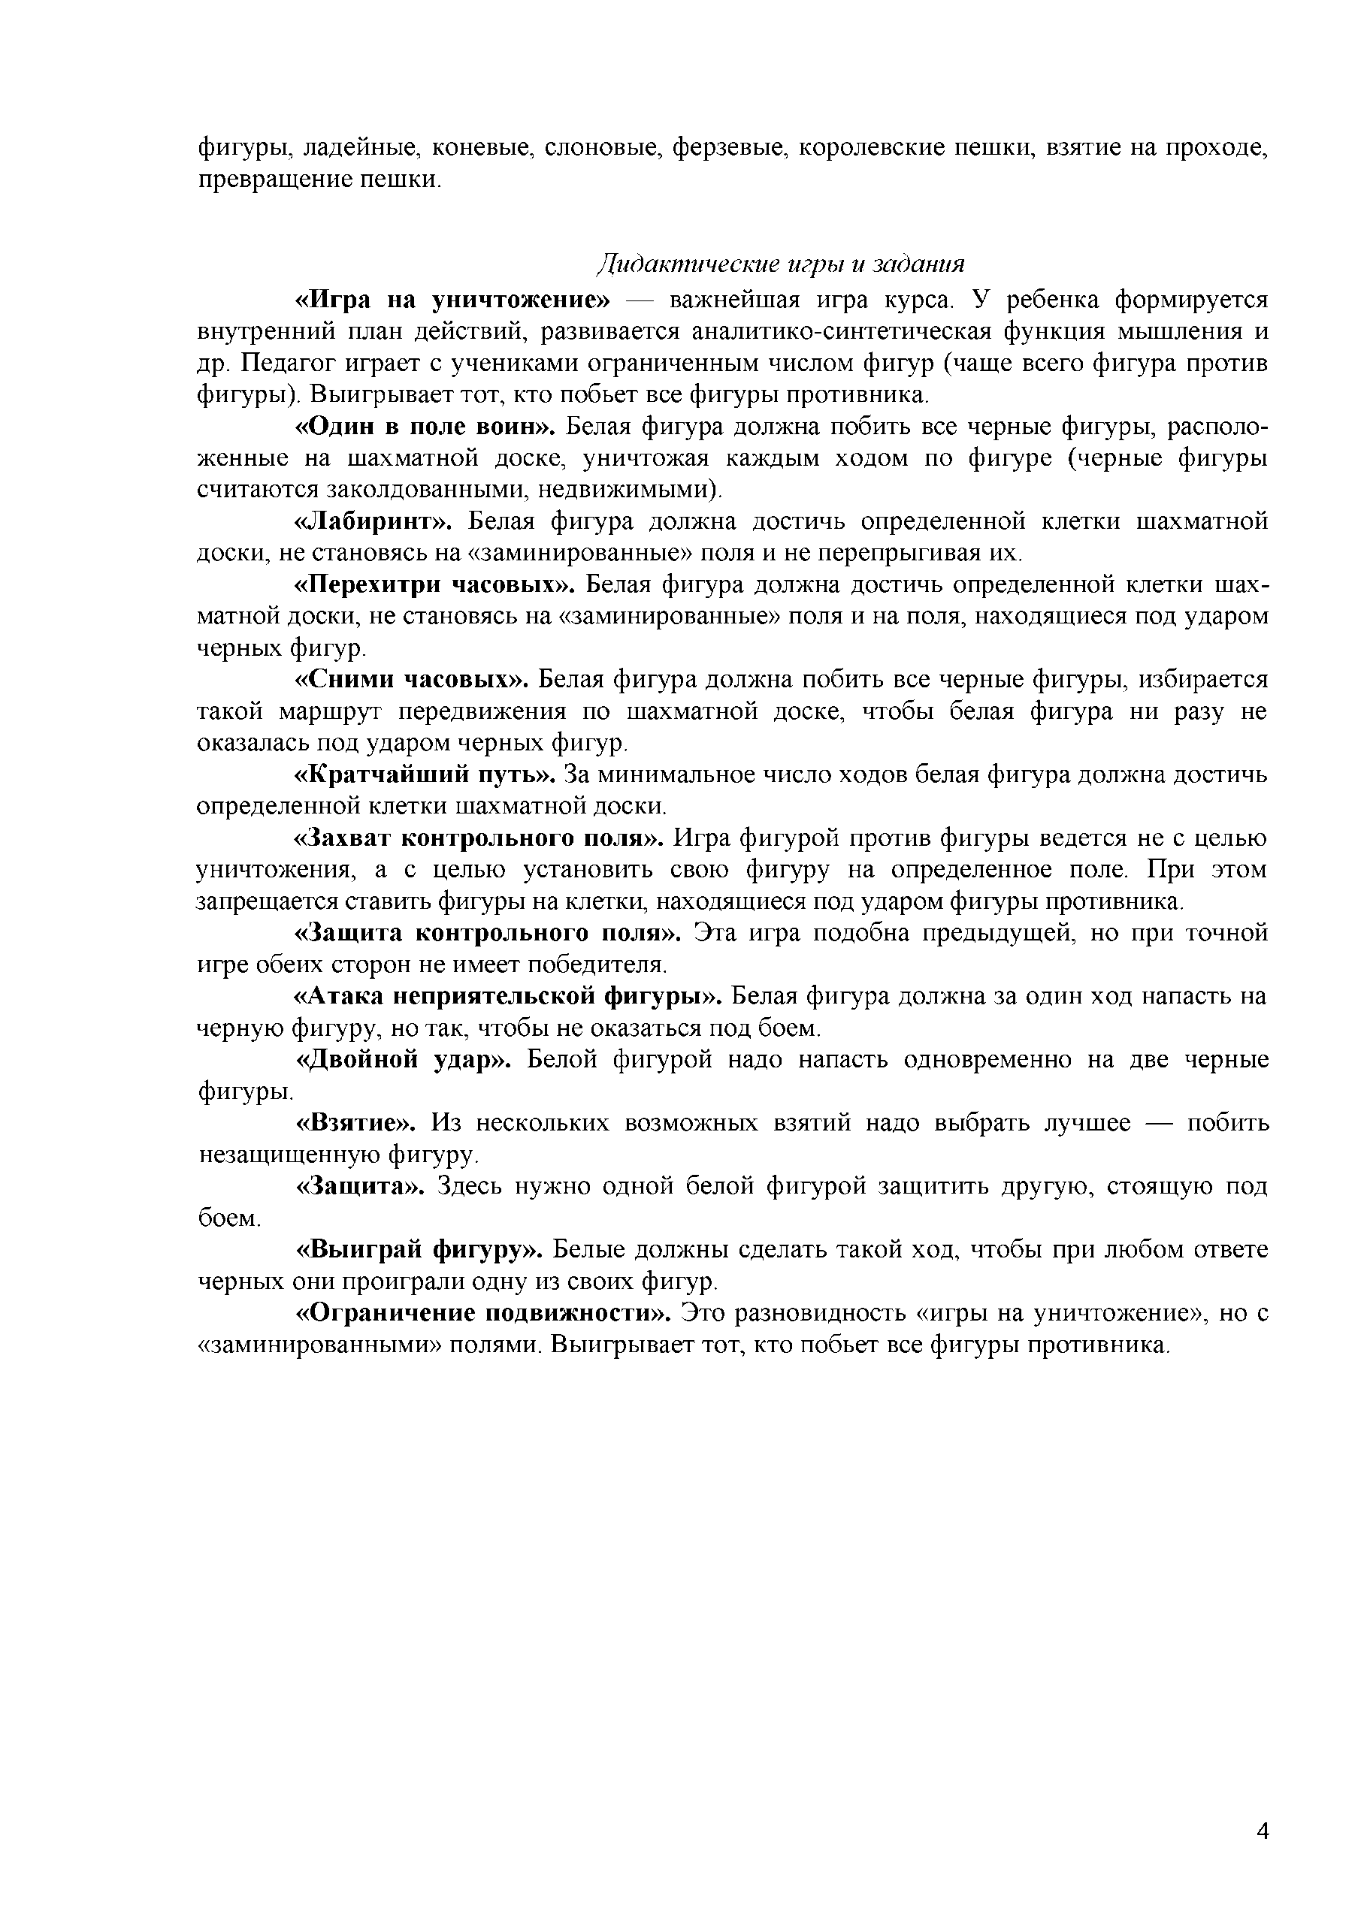
фигуры, ладейные, коневые, слоновые, ферзевые, королевские пешки, взятие на проходе, превращение пешки.

Дидактические игры и задания
«Игра на уничтожение» — важнейшая игра курса. У ребенка формируется внутренний план действий, развивается аналитико-синтетическая функция мышления и др. Педагог играет с учениками ограниченным числом фигур (чаще всего фигура против фигуры). Выигрывает тот, кто побьет все фигуры противника.
«Один в поле воин». Белая фигура должна побить все черные фигуры, располо­ женные на шахматной доске, уничтожая каждым ходом по фигуре (черные фигуры считаются заколдованными, недвижимыми).
«Лабиринт». Белая фигура должна достичь определенной клетки шахматной доски, не становясь на «заминированные» поля и не перепрыгивая их.
«Перехитри часовых». Белая фигура должна достичь определенной клетки шах­ матной доски, не становясь на «заминированные» поля и на поля, находящиеся под ударом черных фигур.
«Сними часовых». Белая фигура должна побить все черные фигуры, избирается такой маршрут передвижения по шахматной доске, чтобы белая фигура ни разу не оказалась под ударом черных фигур.
«Кратчайший путь». За минимальное число ходов белая фигура должна достичь определенной клетки шахматной доски.
«Захват контрольного поля». Игра фигурой против фигуры ведется не с целью уничтожения, а с целью установить свою фигуру на определенное поле. При этом запрещается ставить фигуры на клетки, находящиеся под ударом фигуры противника.
«Защита контрольного поля». Эта игра подобна предыдущей, но при точной игре обеих сторон не имеет победителя.
«Атака неприятельской фигуры». Белая фигура должна за один ход напасть на черную фигуру, но так, чтобы не оказаться под боем.
«Двойной удар». Белой фигурой надо напасть одновременно на две черные
фигуры.
«Взятие». Из нескольких возможных взятий надо выбрать лучшее — побить
незащищенную фигуру.
«Защита». Здесь нужно одной белой фигурой защитить другую, стоящую под
боем.
«Выиграй фигуру». Белые должны сделать такой ход, чтобы при любом ответе
черных они проиграли одну из своих фигур.
«Ограничение подвижности». Это разновидность «игры на уничтожение», но с
«заминированными» полями. Выигрывает тот, кто побьет все фигуры противника.

4

П р и м е ч а н и е . Все дидактические игры и задания из этого раздела (даже такие на первый взгляд странные, как «Лабиринт», «Перехитри часовых» и т. п., где присутствуют «заколдованные» фигуры и «заминированные» поля) моделируют в доступном для детей 6— 7 лет виде те или иные реальные ситуации, с которыми сталкиваются шахматисты в игре на шахматной доске. При этом все игры и задания являются занимательными и развивающими, эффективно способствуют тренингу образного и логического мышления.

- ЦЕЛЬ ШАХМАТНОЙ ПАРТИИ
Шах, мат, пат, ничья, мат в один ход, длинная и короткая рокировка и ее правила.

Дидактические игры и задания
«Шах или не шах». Приводится ряд положений, в которых ученики должны определить: стоит ли король под шахом или нет.
«Дай шах». Требуется объявить шах неприятельскому королю.
«Пять шахов». Каждой из пяти белых фигур нужно объявить шах черному
королю.
«Защита от шаха». Белый король должен защититься от шаха.
«Мат или не мат». Приводится ряд положений, в которых ученики должны
определить: дан ли мат черному королю.
«Первый шах». Игра проводится всеми фигурами из начального положения.
Выигрывает тот, кто объявит первый шах.
«Рокировка». Ученики должны определить, можно ли рокировать в тех или иных случаях.

- ИГРА ВСЕМИ ФИГУРАМИ ИЗ НАЧАЛЬНОГО ПОЛОЖЕНИЯ Самые общие представления о том, как начинать шахматную партию.

Дидактические игры и задания
«Два хода». Для того чтобы ученик научился создавать и реализовывать угрозы, он играет с педагогом следующим образом: на каждый ход учителя ученик отвечает двумя своими ходами.

Тематическое планирование курса «Обучение6 шахматной игре»
  - класс

№ Тема занятия Содержание Педагогические условия
Интеграция

1. Ш ахматная доска
- Знакомство с шахматной доской
Шахматная доска, белые и черные поля, горизонталь, вертикаль, диагональ, центр.
Чтение и инсценирование дидактической сказки «Удивительные приключения шахматной доски». Знакомство с шахматной доской. Белые и черные поля. Чередование белых и черных полей на шахматной доске. Шахматная доска и шахматные поля квадратные. Расположение доски между партнерами.

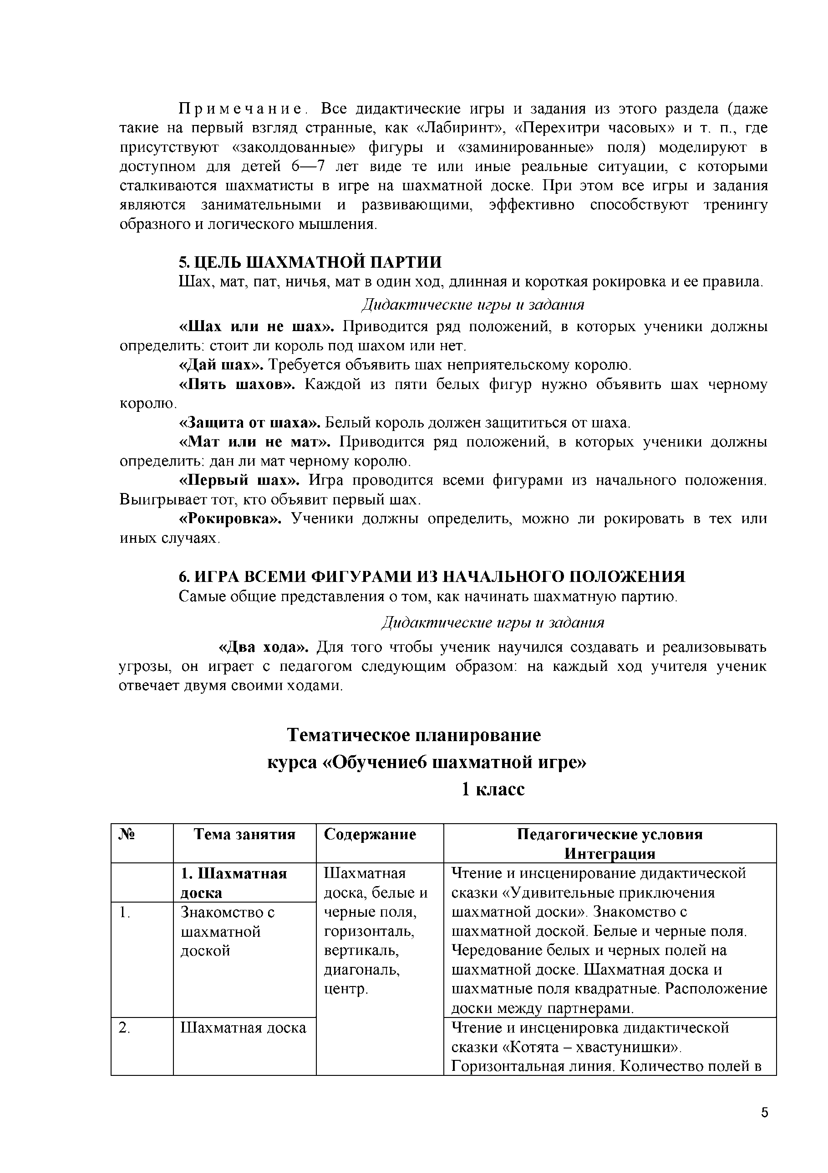
- Шахматная доска Чтение и инсценировка дидактической сказки «Котята - хвастунишки». Горизонтальная линия. Количество полей в

5

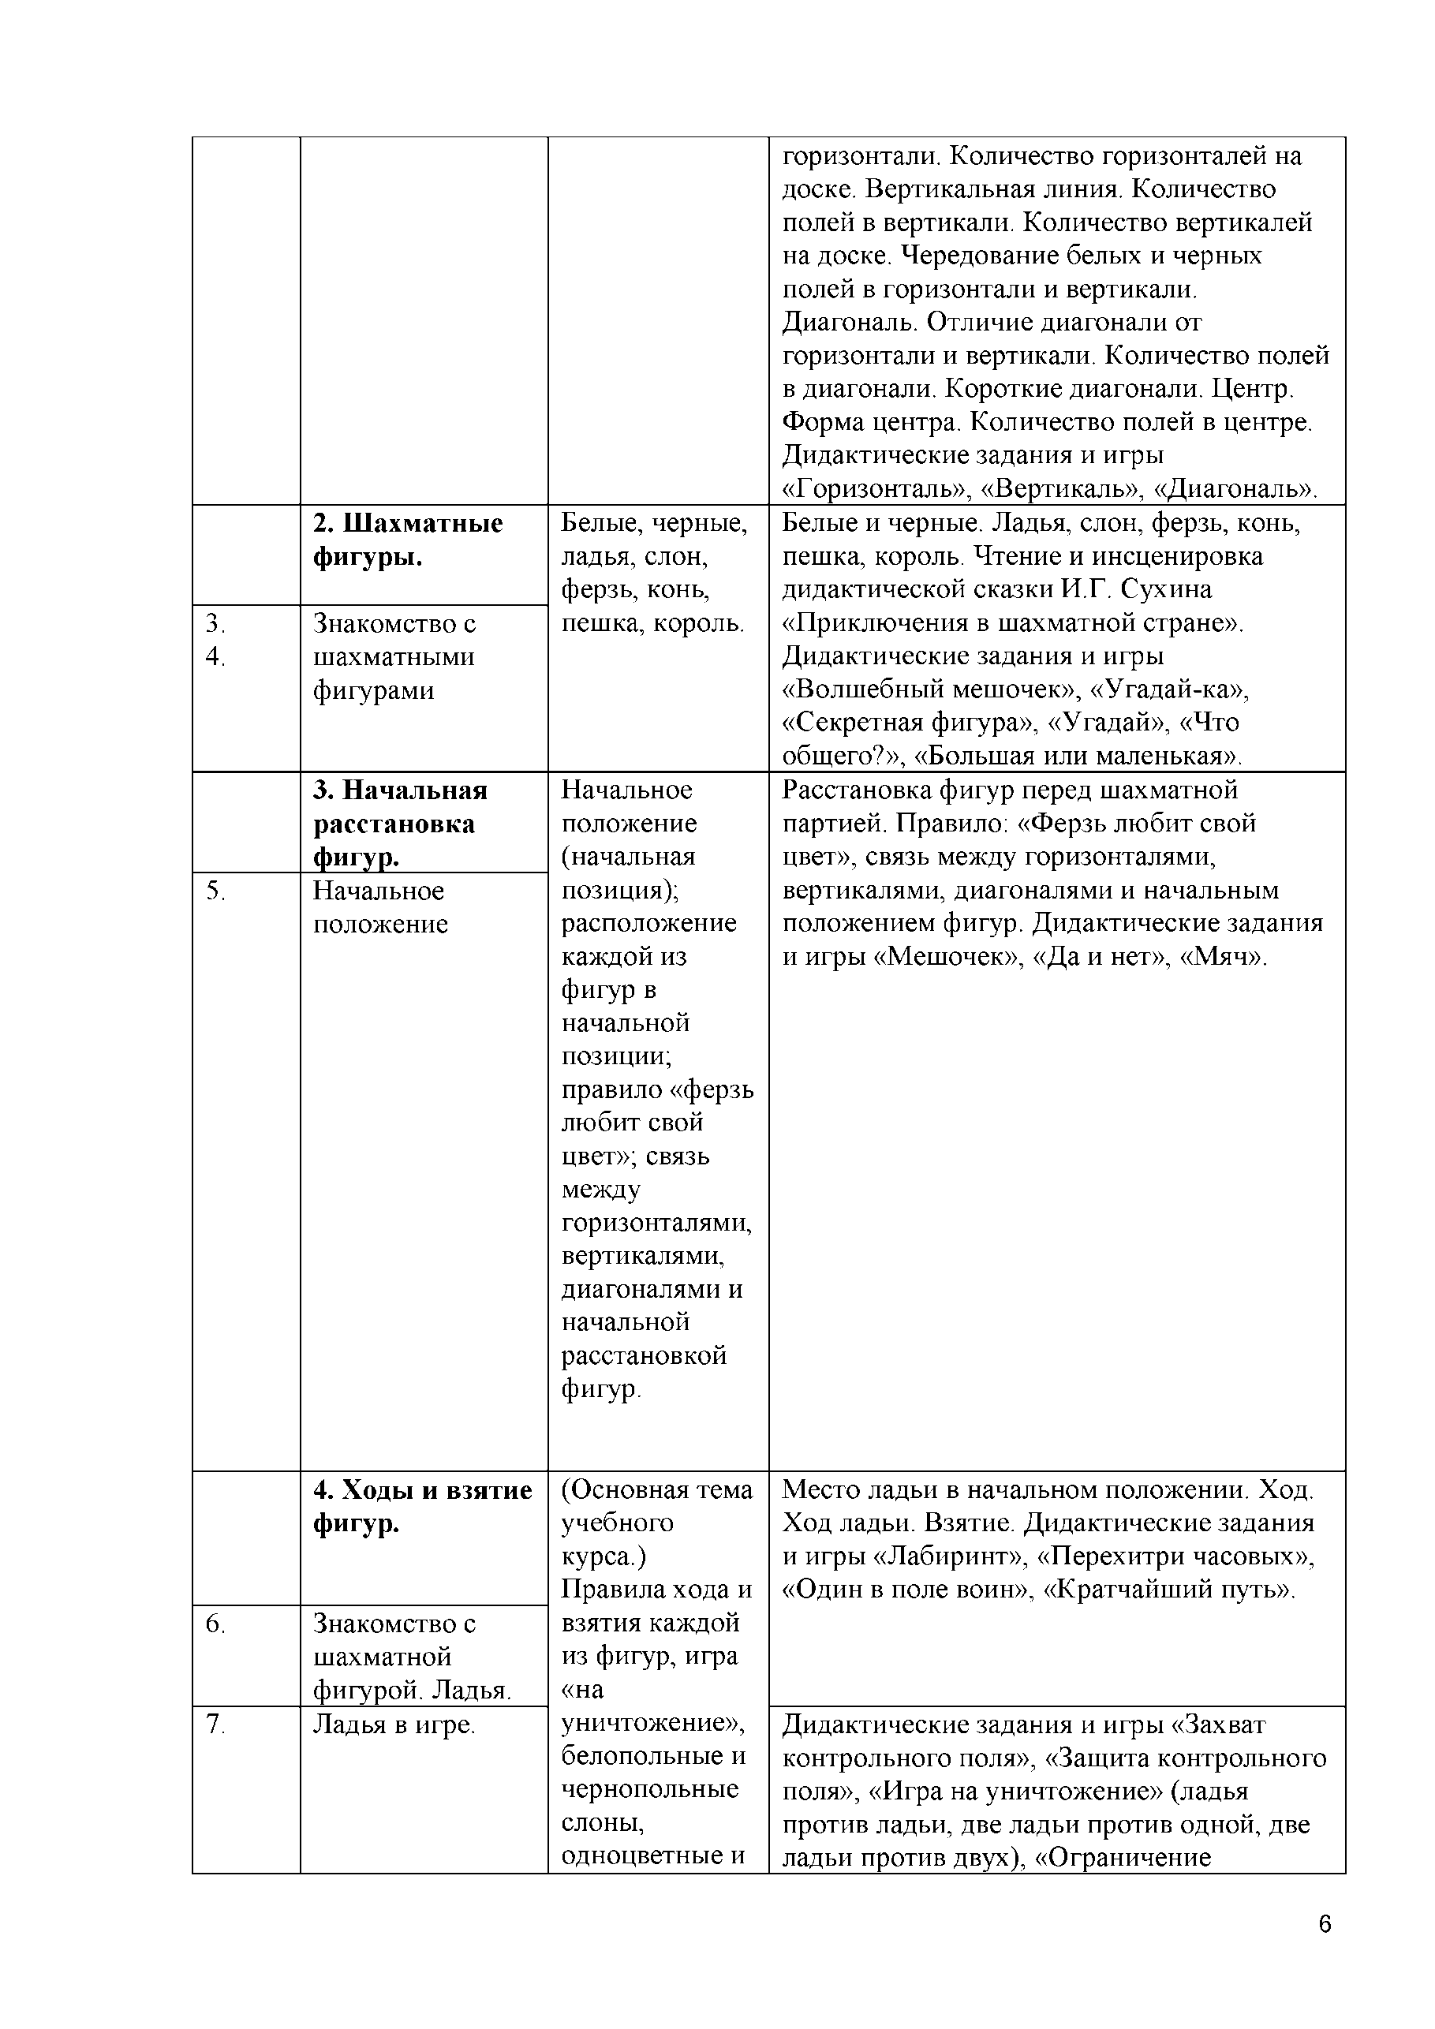

  - Ш ахматные фигуры.

  - Знакомство с
  - шахматными фигурами

3. Начальная расстановка фигур.
  - Начальное положение

4. Ходы и взятие фигур.

  - Знакомство с шахматной фигурой. Ладья.
  - Ладья в игре.

Белые, черные, ладья, слон, ферзь, конь, пешка, король.

Начальное положение (начальная позиция); расположение каждой из фигур в начальной позиции; правило «ферзь любит свой цвет»; связь между горизонталями, вертикалями, диагоналями и начальной расстановкой фигур.

(Основная тема учебного курса.) Правила хода и взятия каждой из фигур, игра
«на уничтожение», белопольные и чернопольные слоны, одноцветные и
горизонтали. Количество горизонталей на доске. Вертикальная линия. Количество полей в вертикали. Количество вертикалей на доске. Чередование белых и черных полей в горизонтали и вертикали.
Диагональ. Отличие диагонали от горизонтали и вертикали. Количество полей в диагонали. Короткие диагонали. Центр.
Форма центра. Количество полей в центре. Дидактические задания и игры
«Горизонталь», «Вертикаль», «Диагональ». Белые и черные. Ладья, слон, ферзь, конь, пешка, король. Чтение и инсценировка дидактической сказки И.Г. Сухина
«Приключения в шахматной стране». Дидактические задания и игры
«Волшебный мешочек», «Угадай-ка»,
«Секретная фигура», «Угадай», «Что общего?», «Большая или маленькая». Расстановка фигур перед шахматной партией. Правило: «Ферзь любит свой цвет», связь между горизонталями, вертикалями, диагоналями и начальным положением фигур. Дидактические задания и игры «Мешочек», «Да и нет», «Мяч».

Место ладьи в начальном положении. Ход. Ход ладьи. Взятие. Дидактические задания и игры «Лабиринт», «Перехитри часовых»,
«Один в поле воин», «Кратчайший путь».

Дидактические задания и игры «Захват контрольного поля», «Защита контрольного поля», «Игра на уничтожение» (ладья против ладьи, две ладьи против одной, две ладьи против двух), «Ограничение

6

разноцветные подвижности».

  - Знакомство с шахматной фигурой. Слон.
слоны, качество, легкие и тяжелые фигуры, ладейные, коневые,
Место слона в начальном положении. Ход слона, взятие. Белопольные и чернопольнын слоны. Разноцветные и одноцветные слоны. Качество. Легкая и тяжелая фигура. Дидактические задания и игры «Лабиринт», «Перехитри часовых»,
«Один в поле воин», «Кратчайший путь».

  - Слон в игре. слоновые, ферзевые, королевские
пешки, взятие на проходе,
Дидактические задания и игры «Захват контрольного поля», «Игра на уничтожение» (слон против слона, два слона против одного, два слона против двух), «Ограничение подвижности».

  - Ладья против слона.

  - Знакомство с шахматной фигурой. Ферзь.
превращение
пешки.
Дидактические задания и игры «Перехитри часовых», «Сними часовых», «Атака неприятельской фигуры», «Двойной удар»,
«Взятие», «Защита», «Выиграй фигуру». Термин «стоять под боем». Дидактические задания и игры «Захват контрольного поля», «Защита контрольного поля», «Игра на уничтожение» (ладья против слона, две ладьи против слона, ладья против двух слонов, две ладьи против двух слонов, сложные положения), «Ограничение подвижности».
Место ферзя в начальном положении. Ход ферзя, взятие. Ферзь - тяжелая фигура.
Дидактические задания и игры «Лабиринт»,
«Перехитри часовых», «Один в поле воин»,
«Кратчайший путь».

  - Ферзь в игре. Дидактические задания и игры «Захват контрольного поля», «Защита контрольного поля», «Игра на уничтожение» (ферзь против ферзя), «Ограничение подвижности».

  - Ферзь против ладьи и слона.

  - Знакомство с шахматной фигурой. Конь.
Дидактические задания и игры «Перехитри часовых», «Сними часовых», «Атака неприятельской фигуры», «Двойной удар»,
«Взятие», «Защита», «Выиграй фигуру»,
«Захват контрольного поля», «Защита контрольного поля», «Игра на уничтожение» (ферзь против ладьи, ферзь против слона, ферзь против ладьи и слона, сложные положения), «Ограничение подвижности».
Место коня в начальном положении. Ход коня, взятие. Конь - легкая фигура.
Дидактические задания и игры «Лабиринт»,
«Перехитри часовых», «Один в поле воин»,
«Кратчайший путь».

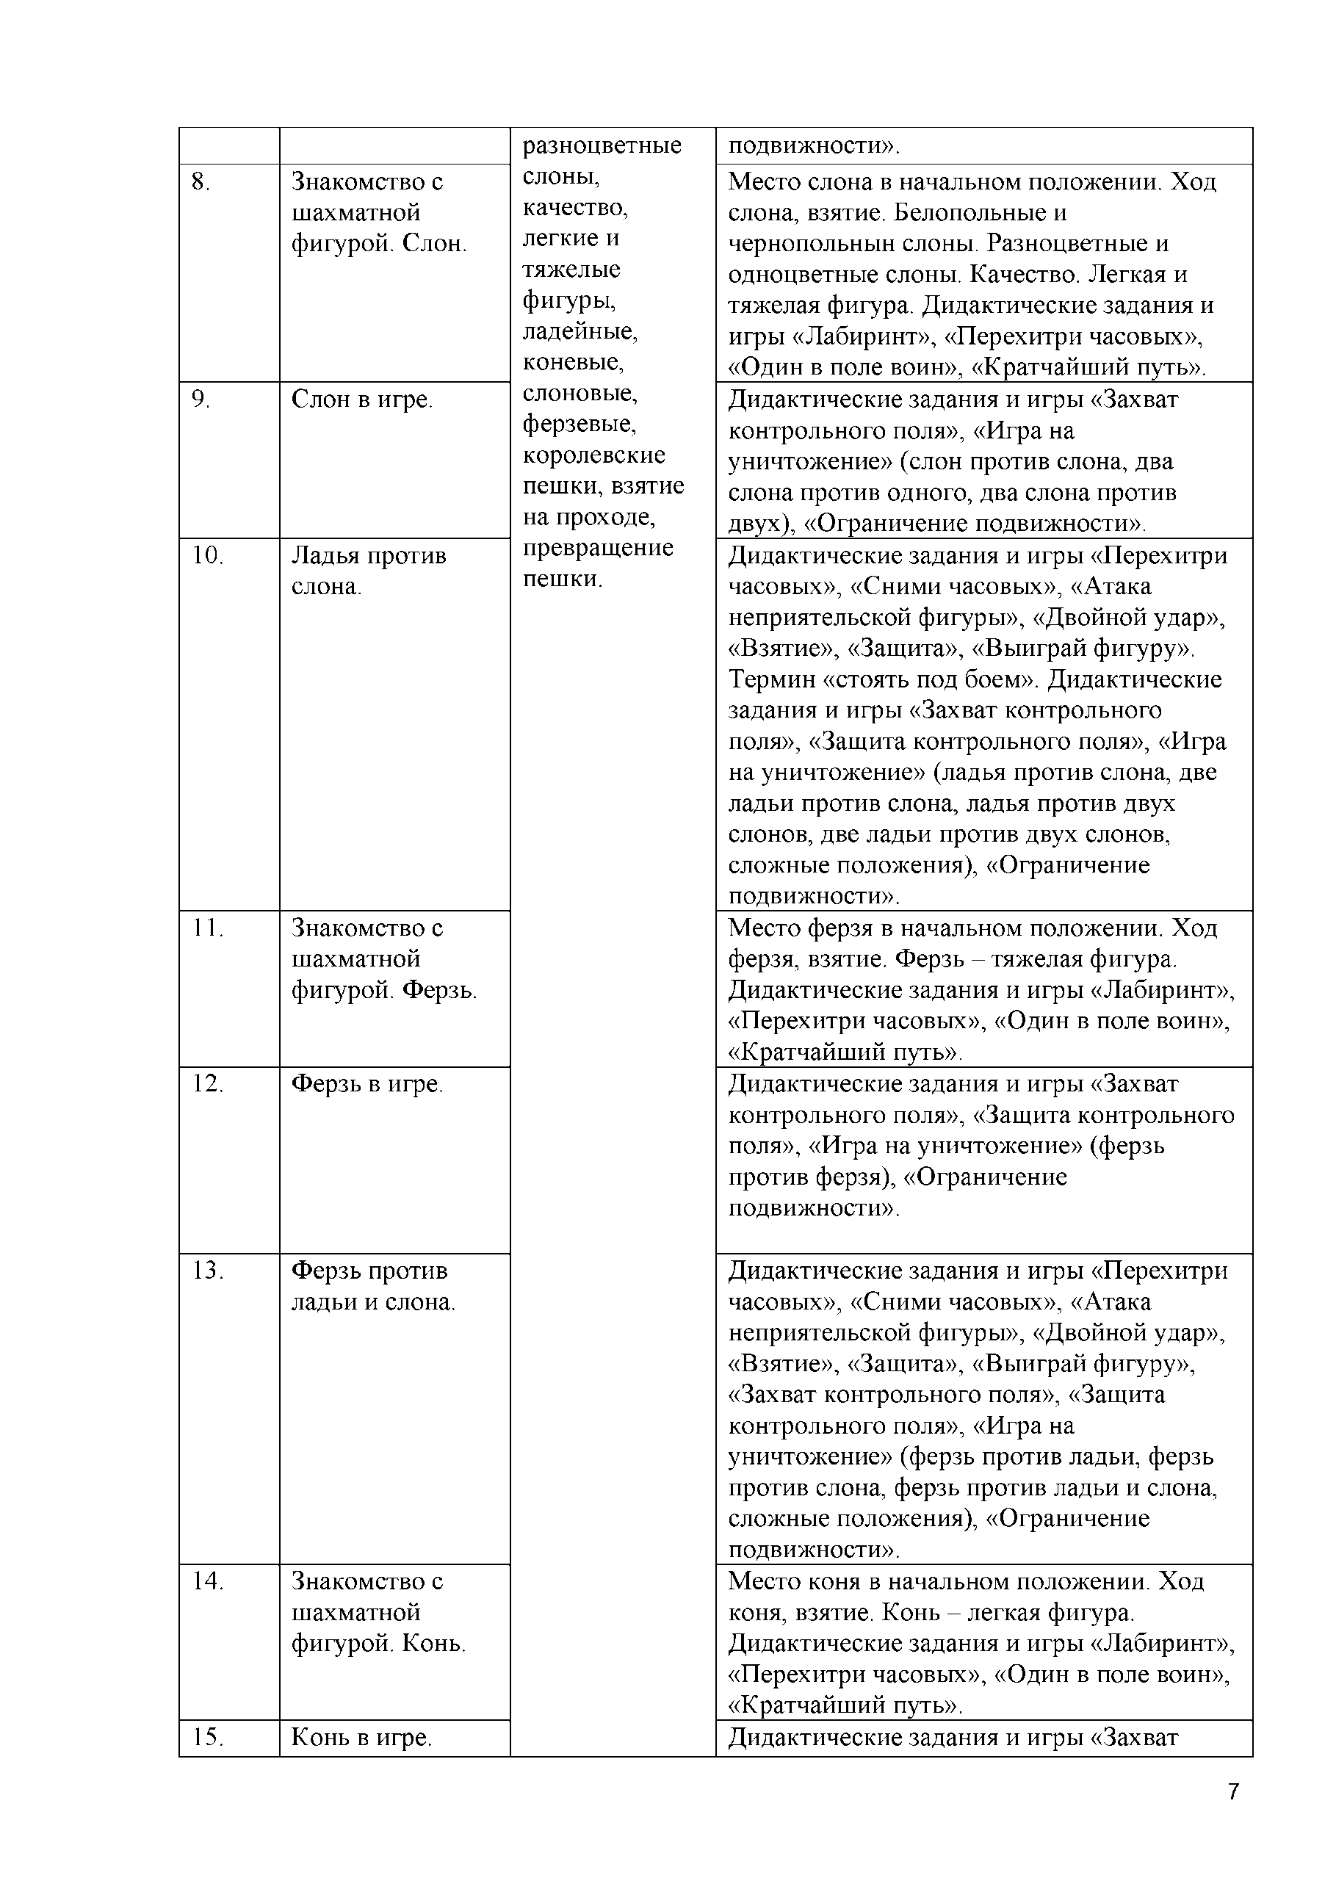
  - Конь в игре. Дидактические задания и игры «Захват

7

  - Конь против ферзя, ладьи слона.

  - Знакомство с пешкой.
контрольного поля», «Игра на уничтожение» (конь против коня, два коня против одного, один конь против двух, два коня против двух), «Ограничение подвижности».
Дидактические задания и игры «Перехитри часовых», «Сними часовых», «Атака неприятельской фигуры», «Двойной удар»,
«Взятие», «Защита», «Выиграй фигуру»,
«Захват контрольного поля», «Защита контрольного поля», «Игра на уничтожение» (конь против ферзя, конь против ладьи, конь против слона, сложные положения), «Ограничение подвижности». Место пешки в начальном положении.
Ладейная, коневая, слоновая, ферзевая, королевская пешка. Ход пешки, взятие. Взятие на проходе. Превращение пешки. Дидактические задания и игры «Лабиринт»,
«Один в поле воин».

  - Пешка в игре. Дидактические задания и игры «Игра на уничтожение» (пешка против пешки, две пешки против одной, одна пешка против двух, многопешечные положения),
«Ограничение подвижности».

  - Пешка против ферзя, ладьи, коня, слона.

  - Знакомство с шахматной фигурой. Король.

  - Король против других фигур.

5. Цель
шахматной

Шах, мат, пат, ничья, мат в
Дидактические задания и игры» Перехитри часовых», «Сними часовых», «Атака неприятельской фигуры», «Двойной удар»,
«Взятие», «Защита», «Выиграй фигуру»,
«Игра на уничтожение» (пешка против ферзя, пешка против ладьи, пешка против слона, пешка против коня, сложные положения), «Ограничение подвижности». Место короля в начальном положении. Ход короля, взятие. Короля не бьют, но и под бой его ставить нельзя. Дидактические задания и игры «Лабиринт», «Перехитри часовых», «Один в поле воин»,
«Кратчайший путь», «Игра на уничтожение» (король против короля). Дидактические задания и игры «Перехитри часовых», «Сними часовых», «Атака неприятельской фигуры», «Двойной удар»,
«Взятие», «Защита», «Выиграй фигуру»,
«Захват контрольного поля», «Защита контрольного поля», «Игра на уничтожение» (король против ферзя, король против ладьи, король против слона, король против коня, король против пешки),
«Ограничение подвижности».

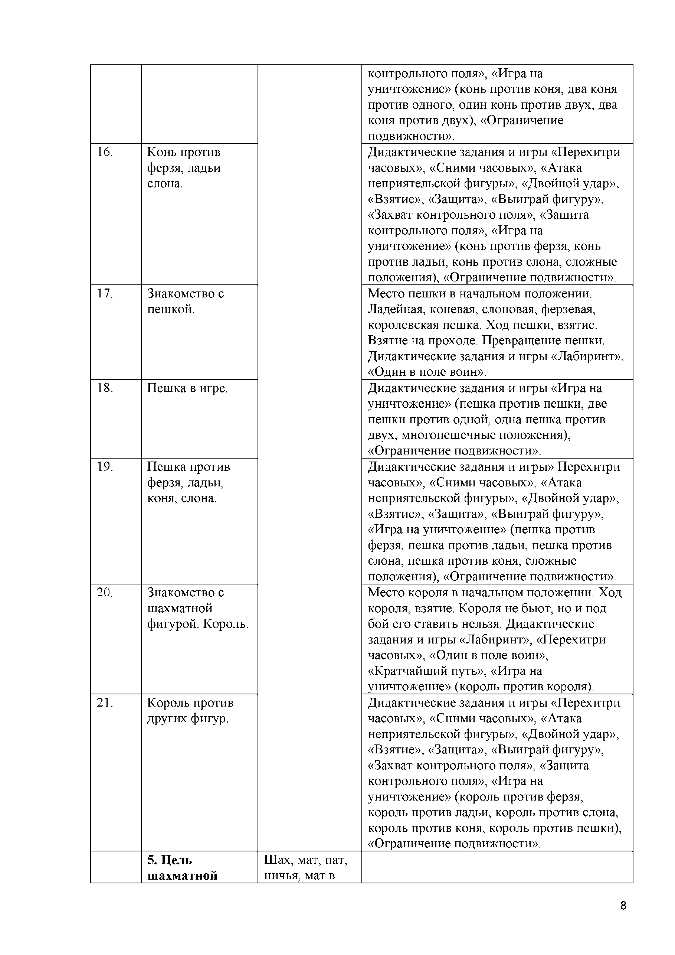
8

партии. один ход, длинная и

22.
23.
Шах.
короткая рокировка и ее правила.
Шах ферзем, ладьей, слоном, конем, пешкой. Защита от шаха. Открытый шах. Двойной шах. Дидактические задания «Шах или не шах», «Дай шах», «Пять шахов»,
«Защита от шаха». Дидактическая игра
«Первый шах».

- Мат. Цель игры. Мат ферзем, ладьей, слоном,
- конем, пешкой. Мат в один ход. Мат в один ход ферзем, ладьей, слоном, пешкой (простые приемы). Дидактические задания
«Мат или не мат», «Мат в один ход».
- Ставим мат. Мат в один ход: сложные примеры с
- большим числом шахматных фигур.
Дидактическое задание «Дай мат в один ход».
- Ничья, пат. Отличие пата от мата. Варианты ничьей. Примеры на пат. Дидактическое задание
«Пат или не пат».
- Рокировка. Длинная и короткая рокировка. Правила
- рокировки. Дидактическое задание
«Рокировка».

6. Игра всеми фигурами из начального положения.
- Шахматная партия.

- Шахматная партия.

- Повторение программного материала.
Самые общие представления о том, как начинать шахматную партию.

Игра всеми фигурами из начального положения (без пояснения о том, как лучше начинать шахматную партию).
Дидактическая игра «Два хода».
Самые общие рекомендации о принципах разыгрывания дебюта. Игра всеми фигурами из начального положения.
Демонстрация коротких партий. Повторение программного материала - викторина «В стране шахмат». Игра всеми фигурами из начального положения.

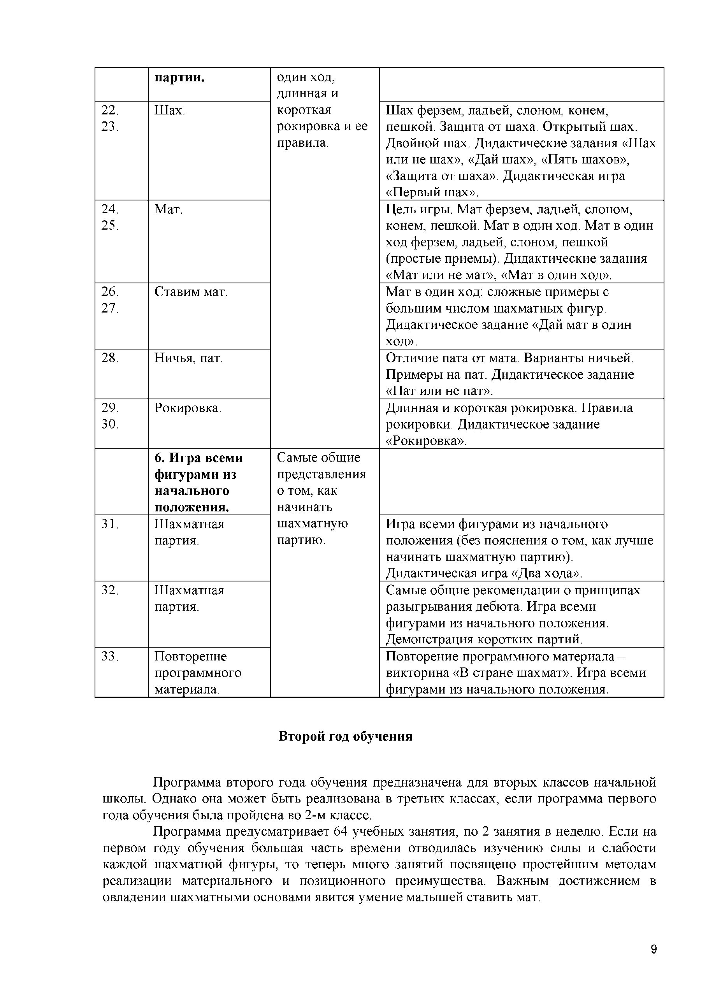

Второй год обучения

Программа второго года обучения предназначена для вторых классов начальной школы. Однако она может быть реализована в третьих классах, если программа первого года обучения была пройдена во 2-м классе.
Программа предусматривает 64 учебных занятия, по 2 занятия в неделю. Если на первом году обучения большая часть времени отводилась изучению силы и слабости каждой шахматной фигуры, то теперь много занятий посвящено простейшим методам реализации материального и позиционного преимущества. Важным достижением в овладении шахматными основами явится умение малышей ставить мат.

9

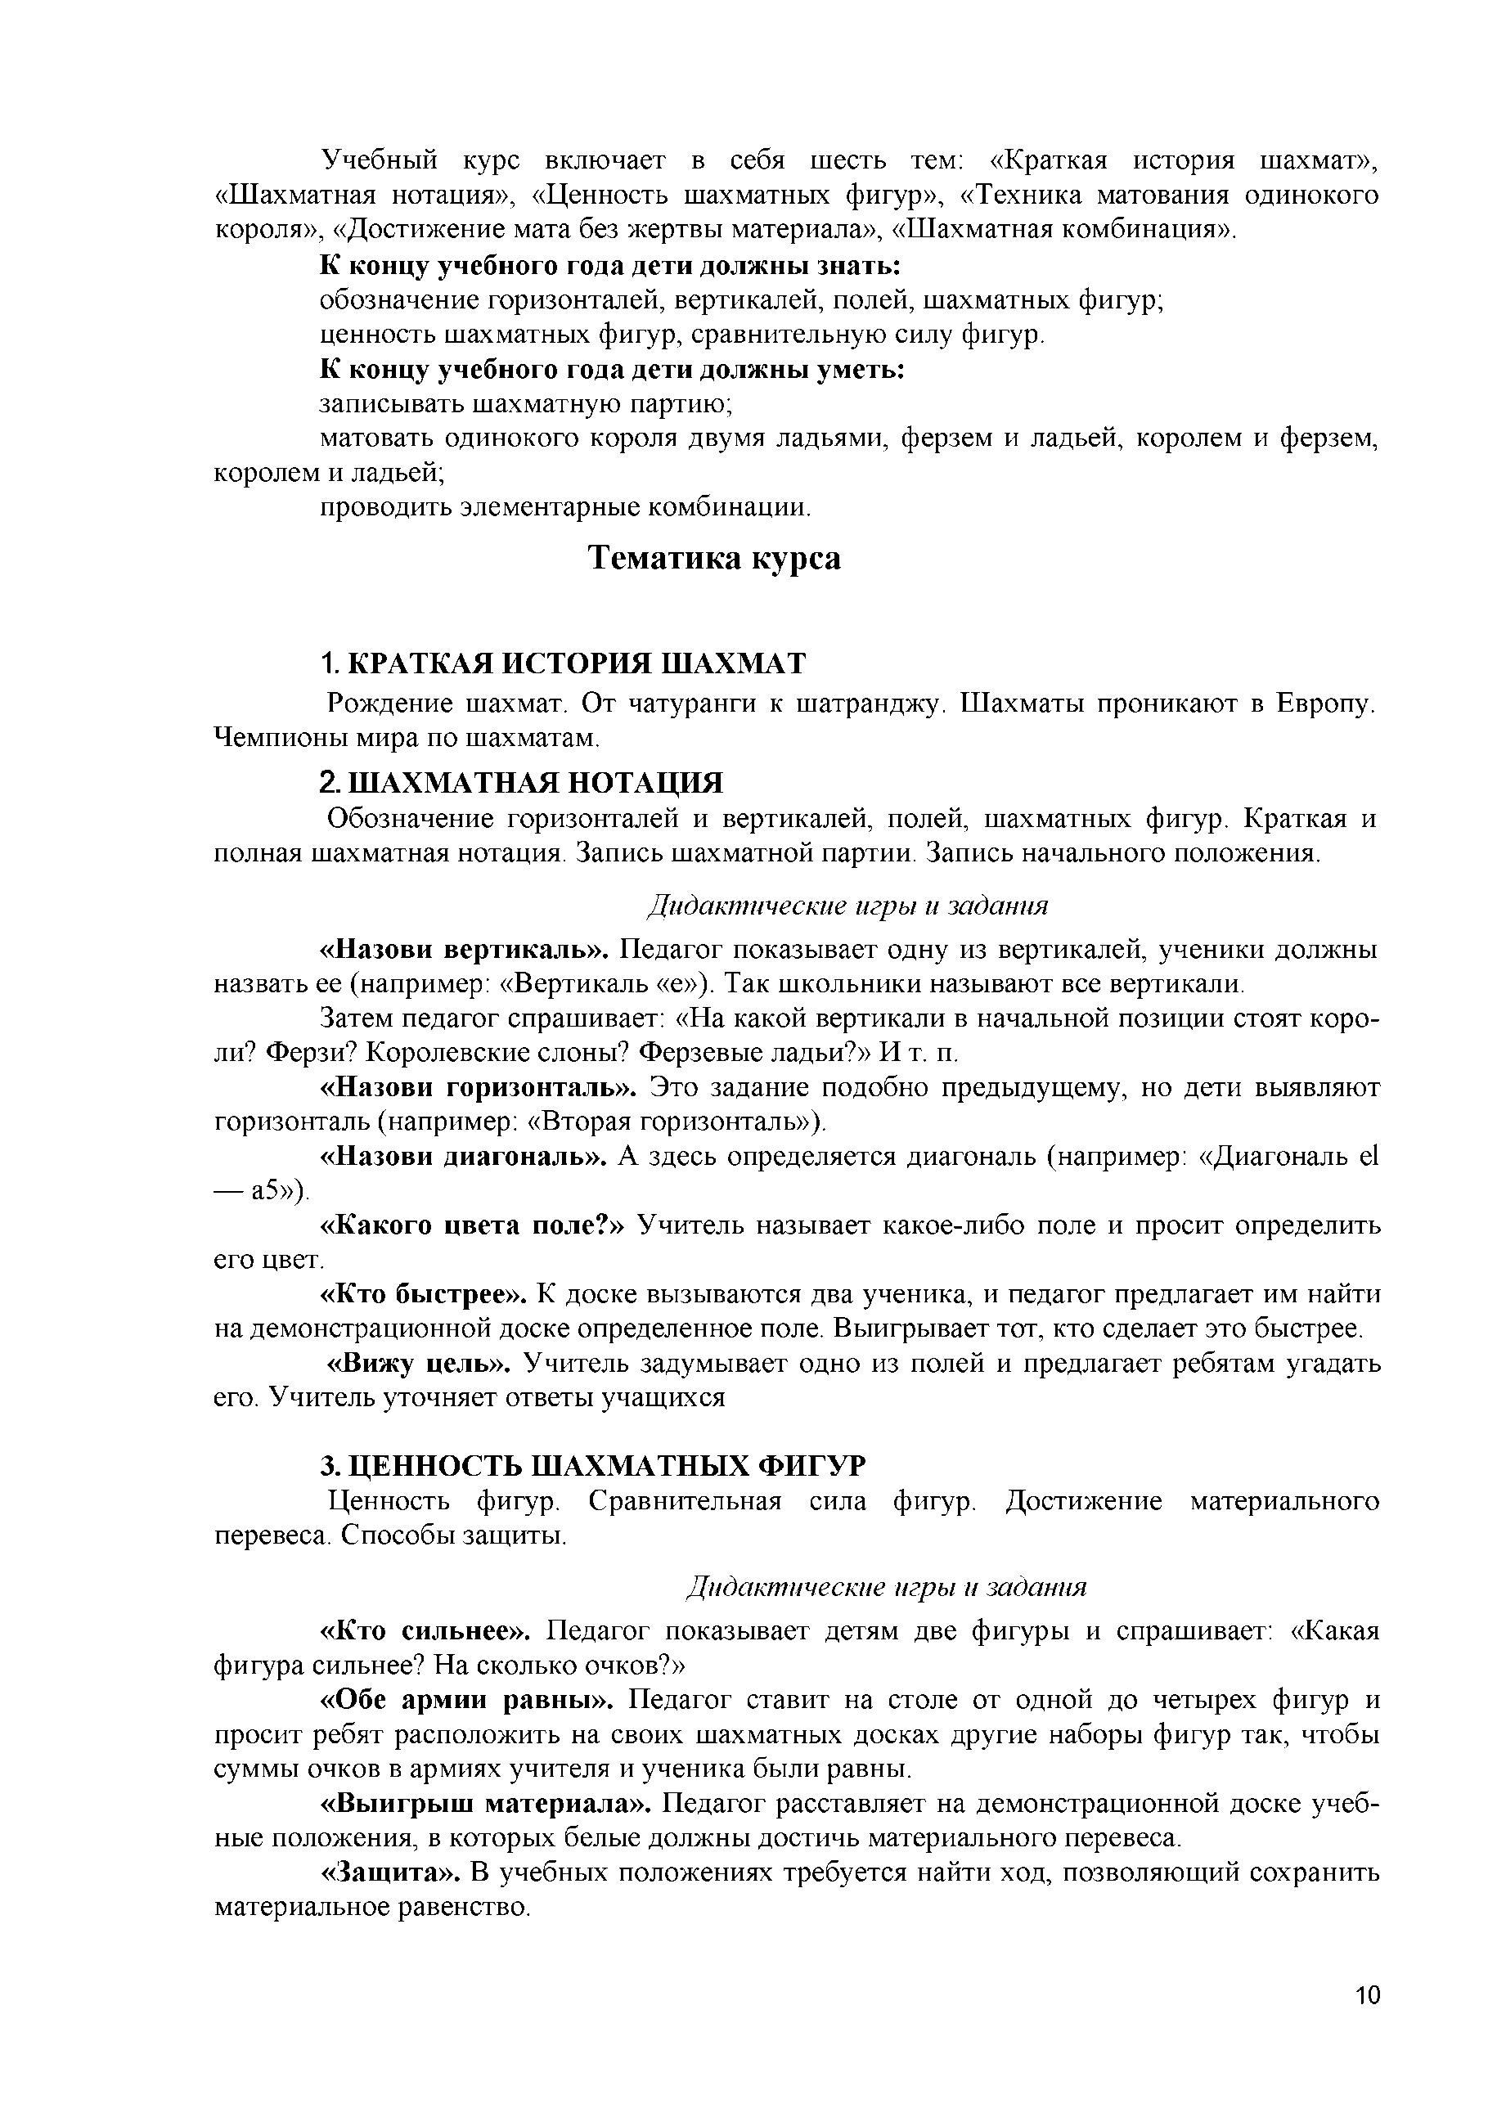
Учебный курс включает в себя шесть тем: «Краткая история шахмат»,
«Шахматная нотация», «Ценность шахматных фигур», «Техника матования одинокого короля», «Достижение мата без жертвы материала», «Шахматная комбинация».
К концу учебного года дети должны знать:
обозначение горизонталей, вертикалей, полей, шахматных фигур; ценность шахматных фигур, сравнительную силу фигур.
К концу учебного года дети должны уметь:
записывать шахматную партию;
матовать одинокого короля двумя ладьями, ферзем и ладьей, королем и ферзем, королем и ладьей;
проводить элементарные комбинации.

Тематика курса

  - КРАТКАЯ ИСТОРИЯ ШАХМАТ
Рождение шахмат. От чатуранги к шатранджу. Шахматы проникают в Европу.
Чемпионы мира по шахматам.
  - ШАХМАТНАЯ НОТАЦИЯ
Обозначение горизонталей и вертикалей, полей, шахматных фигур. Краткая и полная шахматная нотация. Запись шахматной партии. Запись начального положения.

Дидактические игры и задания
«Назови вертикаль». Педагог показывает одну из вертикалей, ученики должны назвать ее (например: «Вертикаль «е»). Так школьники называют все вертикали.
Затем педагог спрашивает: «На какой вертикали в начальной позиции стоят коро­ ли? Ферзи? Королевские слоны? Ферзевые ладьи?» И т. п.
«Назови горизонталь». Это задание подобно предыдущему, но дети выявляют горизонталь (например: «Вторая горизонталь»).
«Назови диагональ». А здесь определяется диагональ (например: «Диагональ el
— а5»).
«Какого цвета поле?» Учитель называет какое-либо поле и просит определить
его цвет.
«Кто быстрее». К доске вызываются два ученика, и педагог предлагает им найти на демонстрационной доске определенное поле. Выигрывает тот, кто сделает это быстрее.
«Вижу цель». Учитель задумывает одно из полей и предлагает ребятам угадать его. Учитель уточняет ответы учащихся

  - ЦЕННОСТЬ ШАХМАТНЫХ ФИГУР
Ценность фигур. Сравнительная сила фигур. Достижение материального перевеса. Способы защиты.

Дидактические игры и задания
«Кто сильнее». Педагог показывает детям две фигуры и спрашивает: «Какая фигура сильнее? На сколько очков?»
«Обе армии равны». Педагог ставит на столе от одной до четырех фигур и просит ребят расположить на своих шахматных досках другие наборы фигур так, чтобы суммы очков в армиях учителя и ученика были равны.
«Выигрыш материала». Педагог расставляет на демонстрационной доске учеб­ ные положения, в которых белые должны достичь материального перевеса.
«Защита». В учебных положениях требуется найти ход, позволяющий сохранить материальное равенство.

10

  - ТЕХНИКА МАТОВАНИЯ ОДИНОКОГО КОРОЛЯ
Две ладьи против короля. Ферзь и ладья против короля. Король и ферзь против короля. Король и ладья против короля.

Дидактические игры и задания
«Шах или мат». Шах или мат черному королю?
«Мат или пат». Нужно определить, мат или пат на шахматной доске.
«Мат в один ход». Требуется объявить мат в один ход черному королю.
«На крайнюю линию». Белыми надо сделать такой ход, чтобы черный король отступил на одну из крайних вертикалей или горизонталей.
«В угол». Требуется сделать такой ход, чтобы черным пришлось отойти королем на угловое поле.
«Ограниченный король». Надо сделать ход, после которого у черного короля останется наименьшее количество полей для отхода.

  - ДОСТИЖЕНИЕ МАТА БЕЗ ЖЕРТВЫ МАТЕРИАЛА

Учебные положения на мат в два хода в дебюте, миттельшпиле и эндшпиле (начале, середине и конце игры). Защита от мата.

Дидактические игры и задания
«Объяви мат в два хода». В учебных положениях белые начинают и дают мат в два хода.
«Защитись от мата». Требуется найти ход, позволяющий избежать мага в один
ход.
  - ШАХМАТНАЯ КОМБИНАЦИЯ

Достижение мата путем жертвы шахматного материала (матовые комбинации). Типы матовых комбинаций: темы разрушения королевского прикрытия, от­ влечения, завлечения, блокировки, освобождения пространства, уничтожения защиты и др. Шахматные комбинации, ведущие к достижению материального перевеса. Комбинации для достижения ничьей (комбинации на вечный шах, патовые комбинации и
ДР).

два хода.

Дидактические игры и задания
«Объяви мат в два хода». Требуется пожертвовать материал и дать мат в

«Сделай ничью». Требуется пожертвовать материал и достичь ничьей.
«Выигрыш материала». Надо провести простейшую двухходовую

комбинацию и добиться материального перевеса.

Тематическое планирование курса «Обучение шахматной игре»
  - класс

№ Тема занятия Содержание Педагогические условия
Интеграция

Повторение изученного материала.
- Повторение
Повторение программного материала, изученного за
Просмотр диафильма «Приключения в Шахматной стране. Первый шаг в мире шахмат». Поля, горизонталь, вертикаль, диагональ, центр. Ходы шахматных фигур.

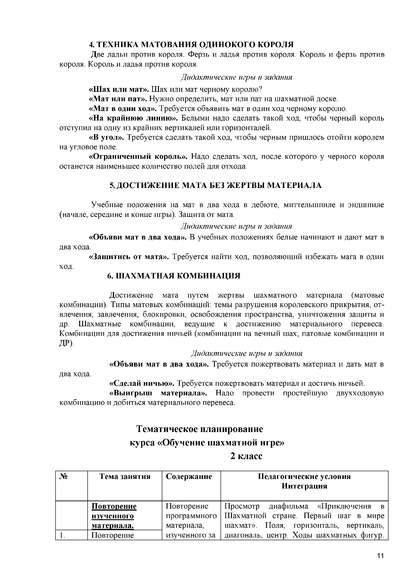
11

изученного материала.
год обучения Шах, мат, пат. Начальное положение. Игровая практика (игра всеми фигурами из начального положения).

- Повторение изученного материала.
Рокировка. Взятие на проходе. Превращение пешки. Варианты ничьей. Самые общие рекомендации о принципах разыгрывания дебюта. Задания на мат в один ход. Демонстрация коротких партий. Дидактические игры и задания «Две фигуры против целой армии», «Убери лишние фигуры», «Ходят только белые»,
«Неотвратимый мат». Игровая практика.

  - Краткая история шахмат.

- Краткая история шахмат.

2. Ш ахматная нотация.
- Шахматная нотация. Обозначение горизонталей, вертикалей, полей.

- Шахматная нотация. Обозначение шахматных фигур и терминов.
Рождение шахмат. От чатуранги к шатранджу. Шахматы проникают в Европу.
Чемпионы мира по шахматам. Обозначение горизонталей и вертикалей, полей, шахматных фигур.
Краткая и полная шахматная нотация.
Запись шахматной партии.
Запись начального положения.
Происхождение шахмат. Легенды о шахматах. Чатуранга и шатрандж. Шахматы проникают в Европу. Просмотр диафильма
«Книга шахматной мудрости. Второй шаг в мир шахмат». Чемпионы мира по шахматам. Игровая практика.

Обозначение горизонталей, вертикалей, полей. Дидактические игры и задания
«Назови вертикаль», «Назови горизонталь»,
«Назови диагональ», «Какого цвета поле»,
«Кто быстрее», «Вижу цель». Игровая практика. На этом занятии дети, делая ход, проговаривают, какая фигура с какого поля на какое идет. Например: «Король с е1 - на е2».

Обозначение шахматных фигур и терминов. Запись начального положения. Краткая и полная шахматная нотация. Запись шахматной партии. Игровая практика (с записью шахматной партии или фрагмента шахматной партии).

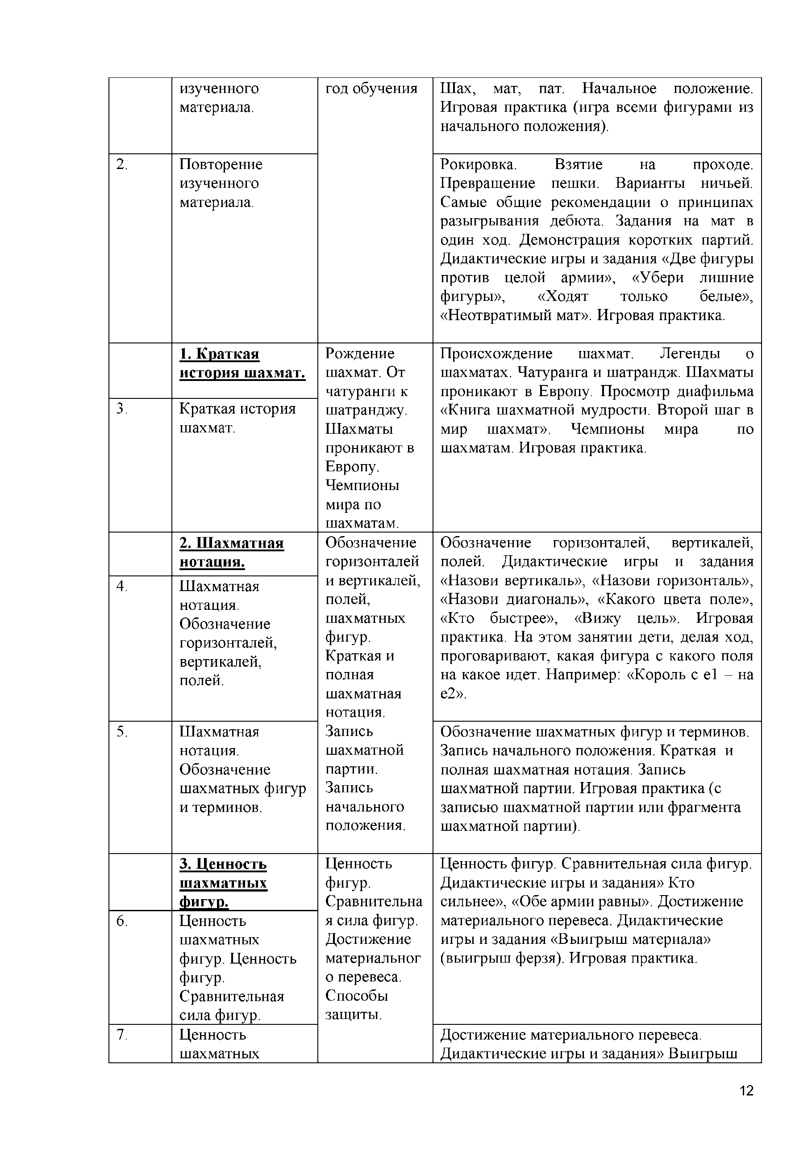
3. Ценность шахматных фигур.
- Ценность шахматных фигур. Ценность фигур. Сравнительная сила фигур.
- Ценность шахматных
Ценность фигур.
Сравнительна я сила фигур. Достижение материальног о перевеса.
Способы защиты.
Ценность фигур. Сравнительная сила фигур. Дидактические игры и задания» Кто сильнее», «Обе армии равны». Достижение материального перевеса. Дидактические игры и задания «Выигрыш материала» (выигрыш ферзя). Игровая практика.

Достижение материального перевеса. Дидактические игры и задания» Выигрыш

12

фигур. Достижение материального перевеса.
- Ценность шахматных фигур. Способы защиты.

- Ценность шахматных фигур. Защита.
материала» (выигрыш ладьи, слона, коня). Игровая практика.

Достижение материального перевеса. Дидактические игры и задания «Выигрыш материала» (выигрыш пешки). Способы защиты. Дидактические игры и задания
«Защита» (уничтожение атакующей фигуры, уход из-под боя). Игровая практика.
Защита. Дидактические игры и задания
«Защита» (защита атакованной фигуры другой своей фигурой, перекрытие, контратака). Игровая практика.

4. Техника матования одинокого короля.
- Техника матования одинокого короля. Две ладьи против короля.
- Техника матования одинокого короля. Ферзь и ладья против короля.
Две ладьи против короля. Ферзь и ладья против короля.
Король и ферзь против короля.
Король и ладья против короля.
Две ладьи против короля. Дидактические игры и задания «Шах или мат», «Мат или пат», «Мат в один ход», «На крайнюю линию», «В угол», «Ограниченный король»,
«Мат в два хода». Игровая практика.

Ферзь и ладья против короля. Дидактические игры и задания «Шах или мат», «Мат или пат», «Мат в один ход», «На крайнюю линию», «В угол»,
«Ограниченный король», «Мат в два хода». Игровая практика.

- Техника матования одинокого короля. Ферзь и король против короля.

- Техника матования одинокого короля. Ладья и король против короля.

5. Достижение
мата без жертвы материала
- Достижение мата без жертвы материала. Учебные положения на мат

Учебные положения на мат в два хода в дебюте, миттельшпил е и эндшпиле (начале, середине и
Ферзь и король против короля. Дидактические игры и задания «Шах или мат», «Мат или пат», «Мат в один ход», «На крайнюю линию», «В угол»,
«Ограниченный король», «Мат в два хода». Игровая практика.
Ладья и король против короля. Дидактические игры и задания «Шах или мат», «Мат или пат», «Мат в один ход», «На крайнюю линию», «В угол»,
«Ограниченный король», «Мат в два хода». Игровая практика.
Учебные положения на мат в два хода в эндшпиле. Цугцванг. Дидактические игры и задания «Объяви мат в два хода». Защита от мата. Дидактические игры и задания
«Защитись от мата». Игровая практика.

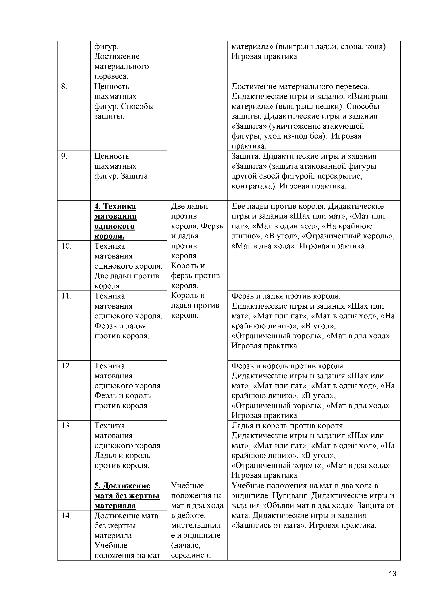
13

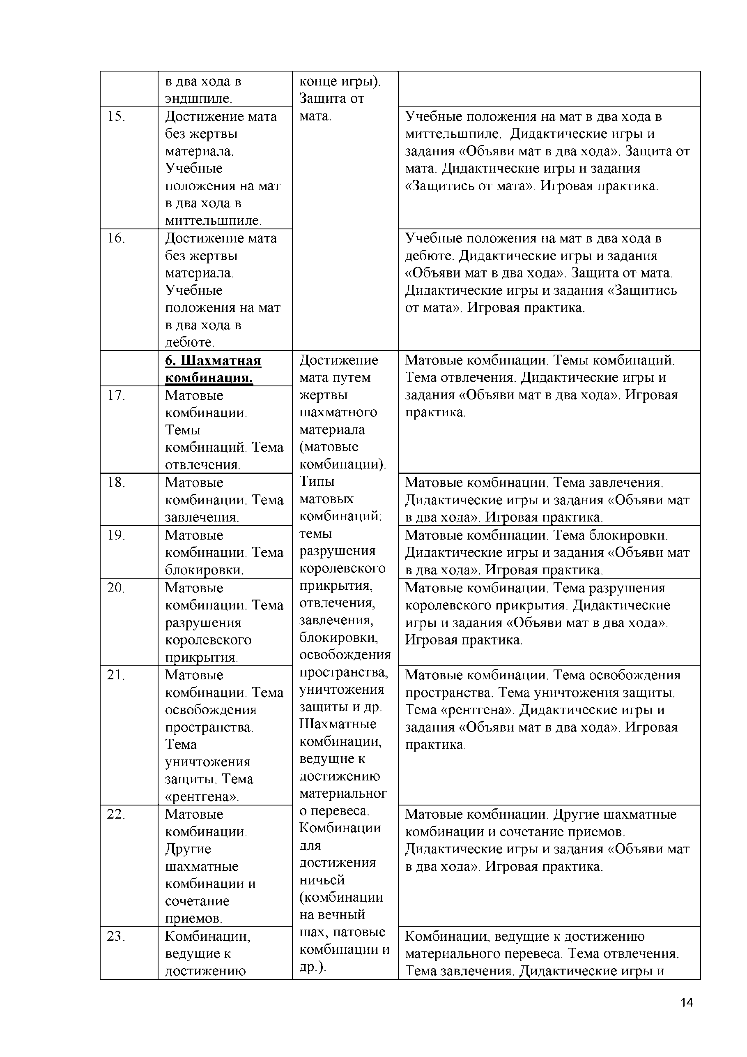
в два хода в эндшпиле.
- Достижение мата без жертвы материала. Учебные положения на мат в два хода в миттельшпиле.
- Достижение мата без жертвы материала. Учебные положения на мат в два хода в дебюте.
6. Ш ахматная комбинация.
- Матовые комбинации. Темы комбинаций. Тема отвлечения.
- Матовые комбинации. Тема завлечения.
- Матовые комбинации. Тема блокировки.
- Матовые комбинации. Тема разрушения королевского прикрытия.
- Матовые комбинации. Тема освобождения пространства. Тема уничтожения защиты. Тема
«рентгена».
- Матовые комбинации. Другие шахматные комбинации и сочетание приемов.
- Комбинации, ведущие к достижению
конце игры). Защита от мата.

Достижение мата путем жертвы шахматного материала (матовые комбинации). Типы матовых комбинаций: темы разрушения королевского прикрытия, отвлечения, завлечения, блокировки, освобождения пространства, уничтожения защиты и др. Шахматные комбинации, ведущие к достижению материальног о перевеса.
Комбинации для достижения ничьей (комбинации на вечный шах, патовые комбинации и
др.).

Учебные положения на мат в два хода в миттельшпиле. Дидактические игры и задания «Объяви мат в два хода». Защита от мата. Дидактические игры и задания
«Защитись от мата». Игровая практика.

Учебные положения на мат в два хода в дебюте. Дидактические игры и задания
«Объяви мат в два хода». Защита от мата. Дидактические игры и задания «Защитись от мата». Игровая практика.

Матовые комбинации. Темы комбинаций. Тема отвлечения. Дидактические игры и задания «Объяви мат в два хода». Игровая практика.

Матовые комбинации. Тема завлечения. Дидактические игры и задания «Объяви мат в два хода». Игровая практика.
Матовые комбинации. Тема блокировки. Дидактические игры и задания «Объяви мат в два хода». Игровая практика.
Матовые комбинации. Тема разрушения королевского прикрытия. Дидактические игры и задания «Объяви мат в два хода». Игровая практика.

Матовые комбинации. Тема освобождения пространства. Тема уничтожения защиты. Тема «рентгена». Дидактические игры и задания «Объяви мат в два хода». Игровая практика.

Матовые комбинации. Другие шахматные комбинации и сочетание приемов.
Дидактические игры и задания «Объяви мат в два хода». Игровая практика.

Комбинации, ведущие к достижению материального перевеса. Тема отвлечения. Тема завлечения. Дидактические игры и

14

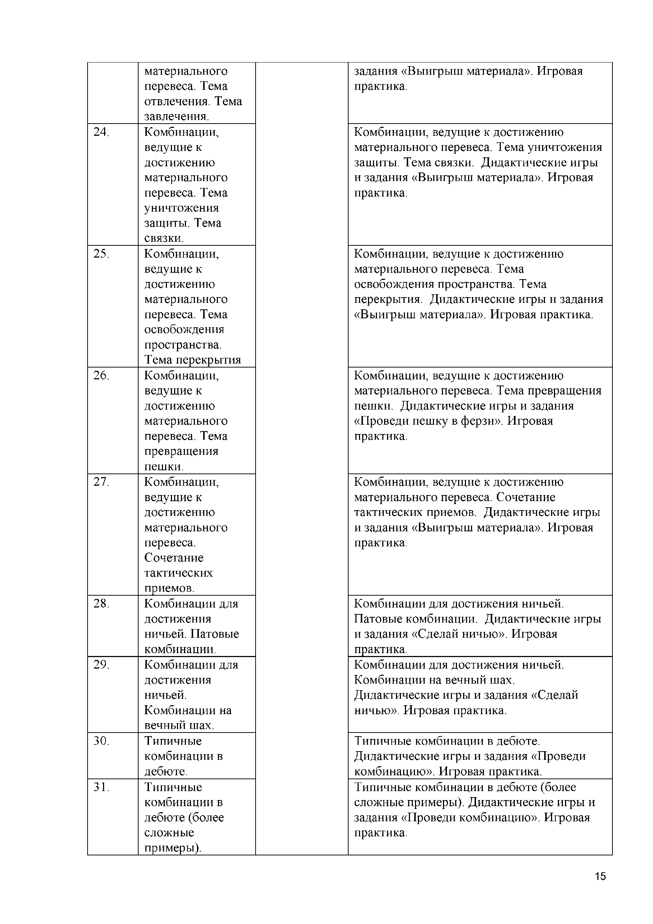
материального перевеса. Тема отвлечения. Тема завлечения.
- Комбинации, ведущие к достижению материального перевеса. Тема уничтожения защиты. Тема связки.
- Комбинации, ведущие к достижению материального перевеса. Тема освобождения пространства. Тема перекрытия
- Комбинации, ведущие к достижению материального перевеса. Тема превращения пешки.
- Комбинации, ведущие к достижению материального перевеса. Сочетание тактических приемов.
- Комбинации для достижения ничьей. Патовые комбинации.
- Комбинации для достижения ничьей. Комбинации на вечный шах.
- Типичные комбинации в дебюте.
- Типичные комбинации в дебюте (более сложные примеры).
задания «Выигрыш материала». Игровая практика.

Комбинации, ведущие к достижению материального перевеса. Тема уничтожения защиты. Тема связки. Дидактические игры и задания «Выигрыш материала». Игровая практика.

Комбинации, ведущие к достижению материального перевеса. Тема освобождения пространства. Тема перекрытия. Дидактические игры и задания
«Выигрыш материала». Игровая практика.

Комбинации, ведущие к достижению материального перевеса. Тема превращения пешки. Дидактические игры и задания
«Проведи пешку в ферзи». Игровая практика.

Комбинации, ведущие к достижению материального перевеса. Сочетание тактических приемов. Дидактические игры и задания «Выигрыш материала». Игровая практика.

Комбинации для достижения ничьей. Патовые комбинации. Дидактические игры и задания «Сделай ничью». Игровая практика.
Комбинации для достижения ничьей. Комбинации на вечный шах.
Дидактические игры и задания «Сделай ничью». Игровая практика.

Типичные комбинации в дебюте. Дидактические игры и задания «Проведи комбинацию». Игровая практика.
Типичные комбинации в дебюте (более сложные примеры). Дидактические игры и задания «Проведи комбинацию». Игровая практика.

15

Повторение программного материала
- Повторение программного материала
- Повторение программного материала
- Повторение программного материала
Повторение программного материала, изученного за первый и второй год обучения

Дидактические игры и задания. Игровая практика.

Дидактические игры и задания. Игровая практика.

Дидактические игры и задания. Игровая практика.

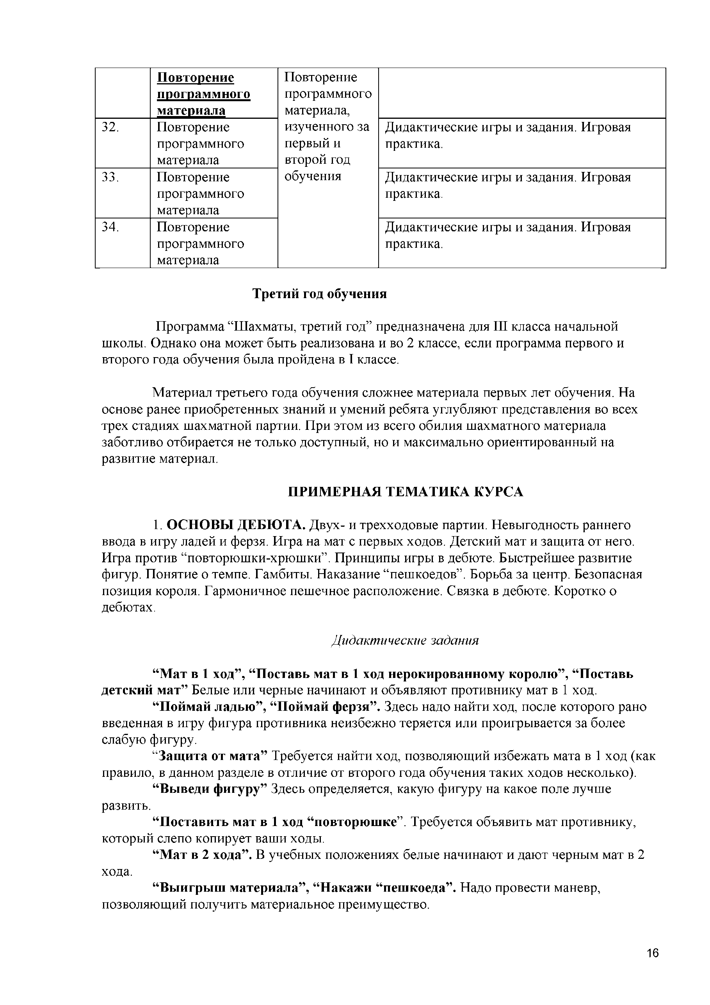
Третий год обучения

Программа “Шахматы, третий год” предназначена для III класса начальной школы. Однако она может быть реализована и во 2 классе, если программа первого и второго года обучения была пройдена в I классе.

Материал третьего года обучения сложнее материала первых лет обучения. На основе ранее приобретенных знаний и умений ребята углубляют представления во всех трех стадиях шахматной партии. При этом из всего обилия шахматного материала заботливо отбирается не только доступный, но и максимально ориентированный на развитие материал.

ПРИМЕРНАЯ ТЕМАТИКА КУРСА

  - ОСНОВЫ ДЕБЮТА. Двух- и трехходовые партии. Невыгодность раннего ввода в игру ладей и ферзя. Игра на мат с первых ходов. Детский мат и защита от него.
Игра против “повторюшки-хрюшки”. Принципы игры в дебюте. Быстрейшее развитие фигур. Понятие о темпе. Гамбиты. Наказание “пешкоедов”. Борьба за центр. Безопасная позиция короля. Гармоничное пешечное расположение. Связка в дебюте. Коротко о дебютах.

Дидактические задания

“Мат в 1 ход”, “Поставь мат в 1 ход нерокированному королю”, “Поставь детский мат” Белые или черные начинают и объявляют противнику мат в 1 ход.
“Поймай ладью”, “Поймай ферзя”. Здесь надо найти ход, после которого рано введенная в игру фигура противника неизбежно теряется или проигрывается за более слабую фигуру.
“Защита от мата” Требуется найти ход, позволяющий избежать мата в 1 ход (как правило, в данном разделе в отличие от второго года обучения таких ходов несколько).
“Выведи фигуру” Здесь определяется, какую фигуру на какое поле лучше
развить.
“Поставить мат в 1 ход “повторюшке”. Требуется объявить мат противнику,
который слепо копирует ваши ходы.
“Мат в 2 хода”. В учебных положениях белые начинают и дают черным мат в 2
хода.
“Выигрыш материала”, “Накажи “пешкоеда”. Надо провести маневр,
позволяющий получить материальное преимущество.

16

“Можно ли побить пешку?”. Требуется определить, не приведет ли выигрыш пешки к проигрышу материала или мату.
“Захвати центр”. Надо найти ход, ведущий к захвату центра.
“Можно ли сделать рокировку?”. Тут надо определить, не нарушат ли белые правила игры, если рокируют.
“В какую сторону можно рокировать?”. В этом задании определяется сторона, рокируя в которую белые не нарушают правил игры.
“Чем бить черную фигуру?”. Здесь надо выполнить взятие, позволяющее избежать сдвоения пешек.
“Сдвой противнику пешки”. Тут требуется так побить неприятельскую фигуру, чтобы у противника образовались сдвоенные пешки.

К концу учебного года дети должны знать:

принципы игры в дебюте; основные тактические приемы;
что означают термины: дебют, темп, оппозиция, ключевые поля.

К концу учебного года дети должны уметь:
грамотно располагать шахматные фигуры в дебюте; находить несложные тактические удары и проводить комбинации;
точно разыгрывать простейшие окончания.

Тематическое планирование курса «Обучение шахматной игре»
  - класс

№ Тема занятия Содержание Педагогические условия
Интеграция

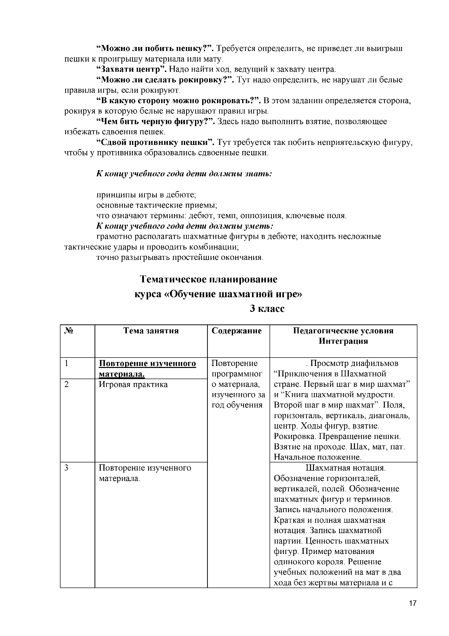
- Повторение изученного материала.
- Игровая практика

- Повторение изученного материала.
Повторение программног о материала, изученного за год обучения
. Просмотр диафильмов “Приключения в Шахматной стране. Первый шаг в мир шахмат” и “Книга шахматной мудрости.
Второй шаг в мир шахмат”. Поля, горизонталь, вертикаль, диагональ, центр. Ходы фигур, взятие.
Рокировка. Превращение пешки. Взятие на проходе. Шах, мат, пат. Начальное положение.
Шахматная нотация. Обозначение горизонталей, вертикалей, полей. Обозначение шахматных фигур и терминов. Запись начального положения. Краткая и полная шахматная нотация. Запись шахматной партии. Ценность шахматных фигур. Пример матования одинокого короля. Решение учебных положений на мат в два хода без жертвы материала и с

17

- Практика матования одинокого короля (дети играют попарно).

- ОСНОВЫ ДЕБЮТА. Двух- и трехходовые партии.
- Решение задания “Мат в 1 ход”

- Невыгодность раннего ввода в игру ладей и ферзя.
- Решение заданий “Поймай ладью”, “Поймай ферзя”.
- Игра “на мат” с первых ходов партии. Детский мат. Защита.
- Решение заданий.
- Вариации на тему детского мата. Другие угрозы быстрого мата в дебюте. Защита. Как отражать скороспелый дебютный наскок противника.
- Решение заданий
- “Повторюшка-хрюшка” (черные копируют ходы белых). Наказание “повторюшек”.
- Решение заданий
- Принципы игры в дебюте. Быстрейшее развитие фигур. Темпы. Гамбиты.
- Решение задания “Выведи фигуру”..
- Наказание за несоблюдение принципа быстрейшего развития фигур. “Пешкоедство”. Неразумность игры в дебюте одними пешками (с исключениями из правила).
- Решение заданий.

Игровая практика с записью шахматной партии Игровая практика

Игровая практика

Игровая практика

Игровая практика
жертвой материала (из учебника второго года обучения).

Выявление причин поражения в них одной из сторон.
Дидактическое задание “Мат в 1 ход” (на втором либо третьем ходу партии).

Дидактические задания “Поймай ладью”, “Поймай ферзя”.

Дидактические задания “Поставь детский мат”, “Защитись от мата

Дидактические задания “Поставь детский мат”, “Мат в 1 ход”, “Защитись от мата”.

Дидактические задания “Поставь мат в 1 ход “повторюшке”, “Выиграй фигуру у “повторюшки”.

Дидактическое задание “Выведи фигуру”.

Дидактические задания “Мат в два хода”, “Выигрыш материала”, “Накажи “пешкоеда”, “Можно ли побить пешку?”.

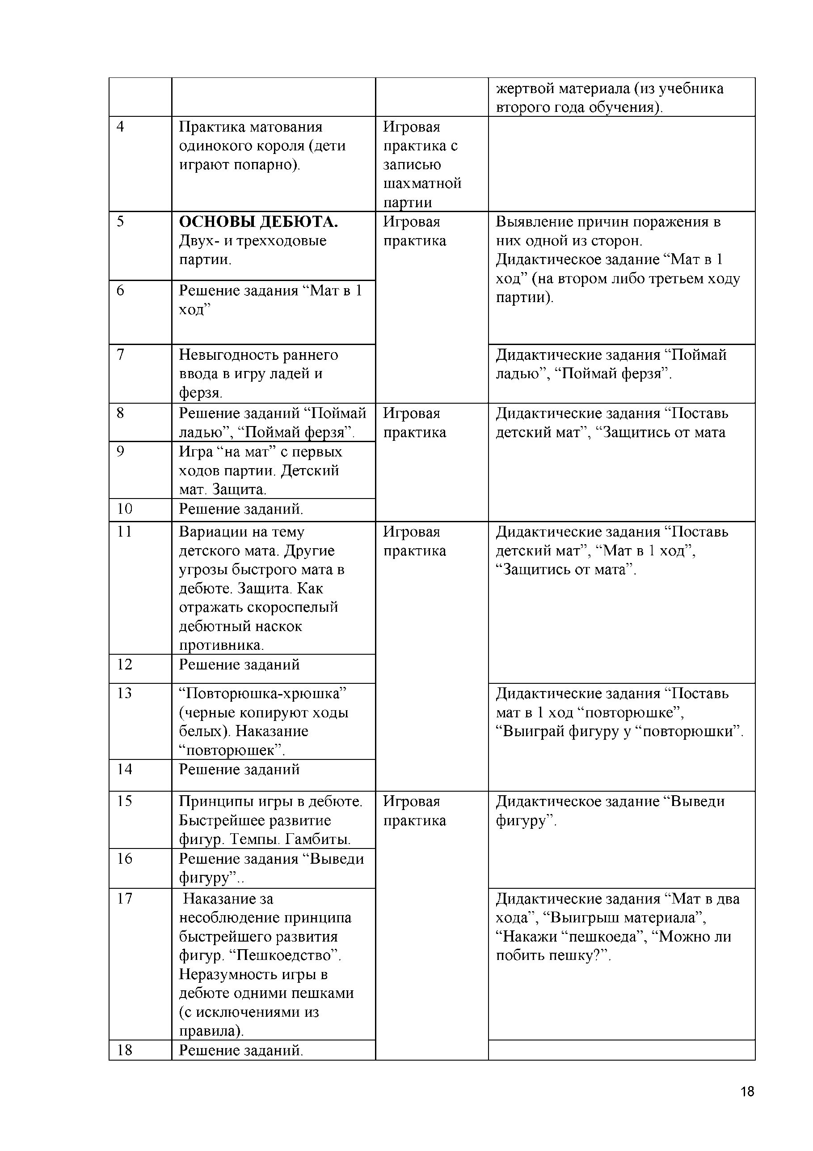
18

- Принципы игры в дебюте. Борьба за центр. Гамбит Эванса. Королевский гамбит. Ферзевый гамбит.
- Решение заданий.
- Принципы игры в дебюте. Безопасное положение короля. Рокировка.

- Решение заданий.
- Принципы игры в дебюте. Гармоничное пешечное расположение. Какие бывают пешки.
- Решение заданий.
- Связка в дебюте. Полная и неполная связка.

- Решение заданий.
- Очень коротко о дебютах. Открытые, полуоткрытые и закрытые дебюты.
- Решение заданий.
- Типичные комбинации в дебюте.
- Типичные комбинации в дебюте (более сложные примеры).
- Повторение программного материала
- Повторение программного материала
- Повторение программного материала
- Повторение программного материала
Игровая практика

Повторение программног о материала, изученного за второй и третий год обучения
Дидактические задания “Захвати центр”, “Выиграй фигуру”.

Дидактические задания “Можно ли сделать рокировку?”, “В какую сторону можно рокировать?”, “Поставь мат в 1 ход нерокированному королю”, “Поставь мат в 2 хода нерокированному королю”, “Не получат ли белые мат в 1 ход, если рокируют?”.

Дидактические задания “Чем бить черную фигуру?”, “Сдвой противнику пешки”.

Дидактические задания “Выиграй фигуру”, “Сдвой противнику пешки”, “Успешное развязывание”.

Дидактические игры и задания. Игровая практика.

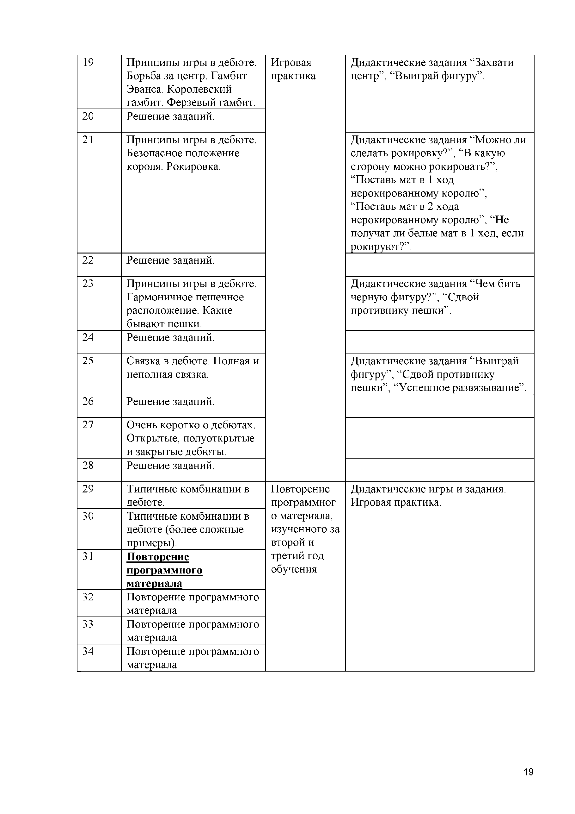

19

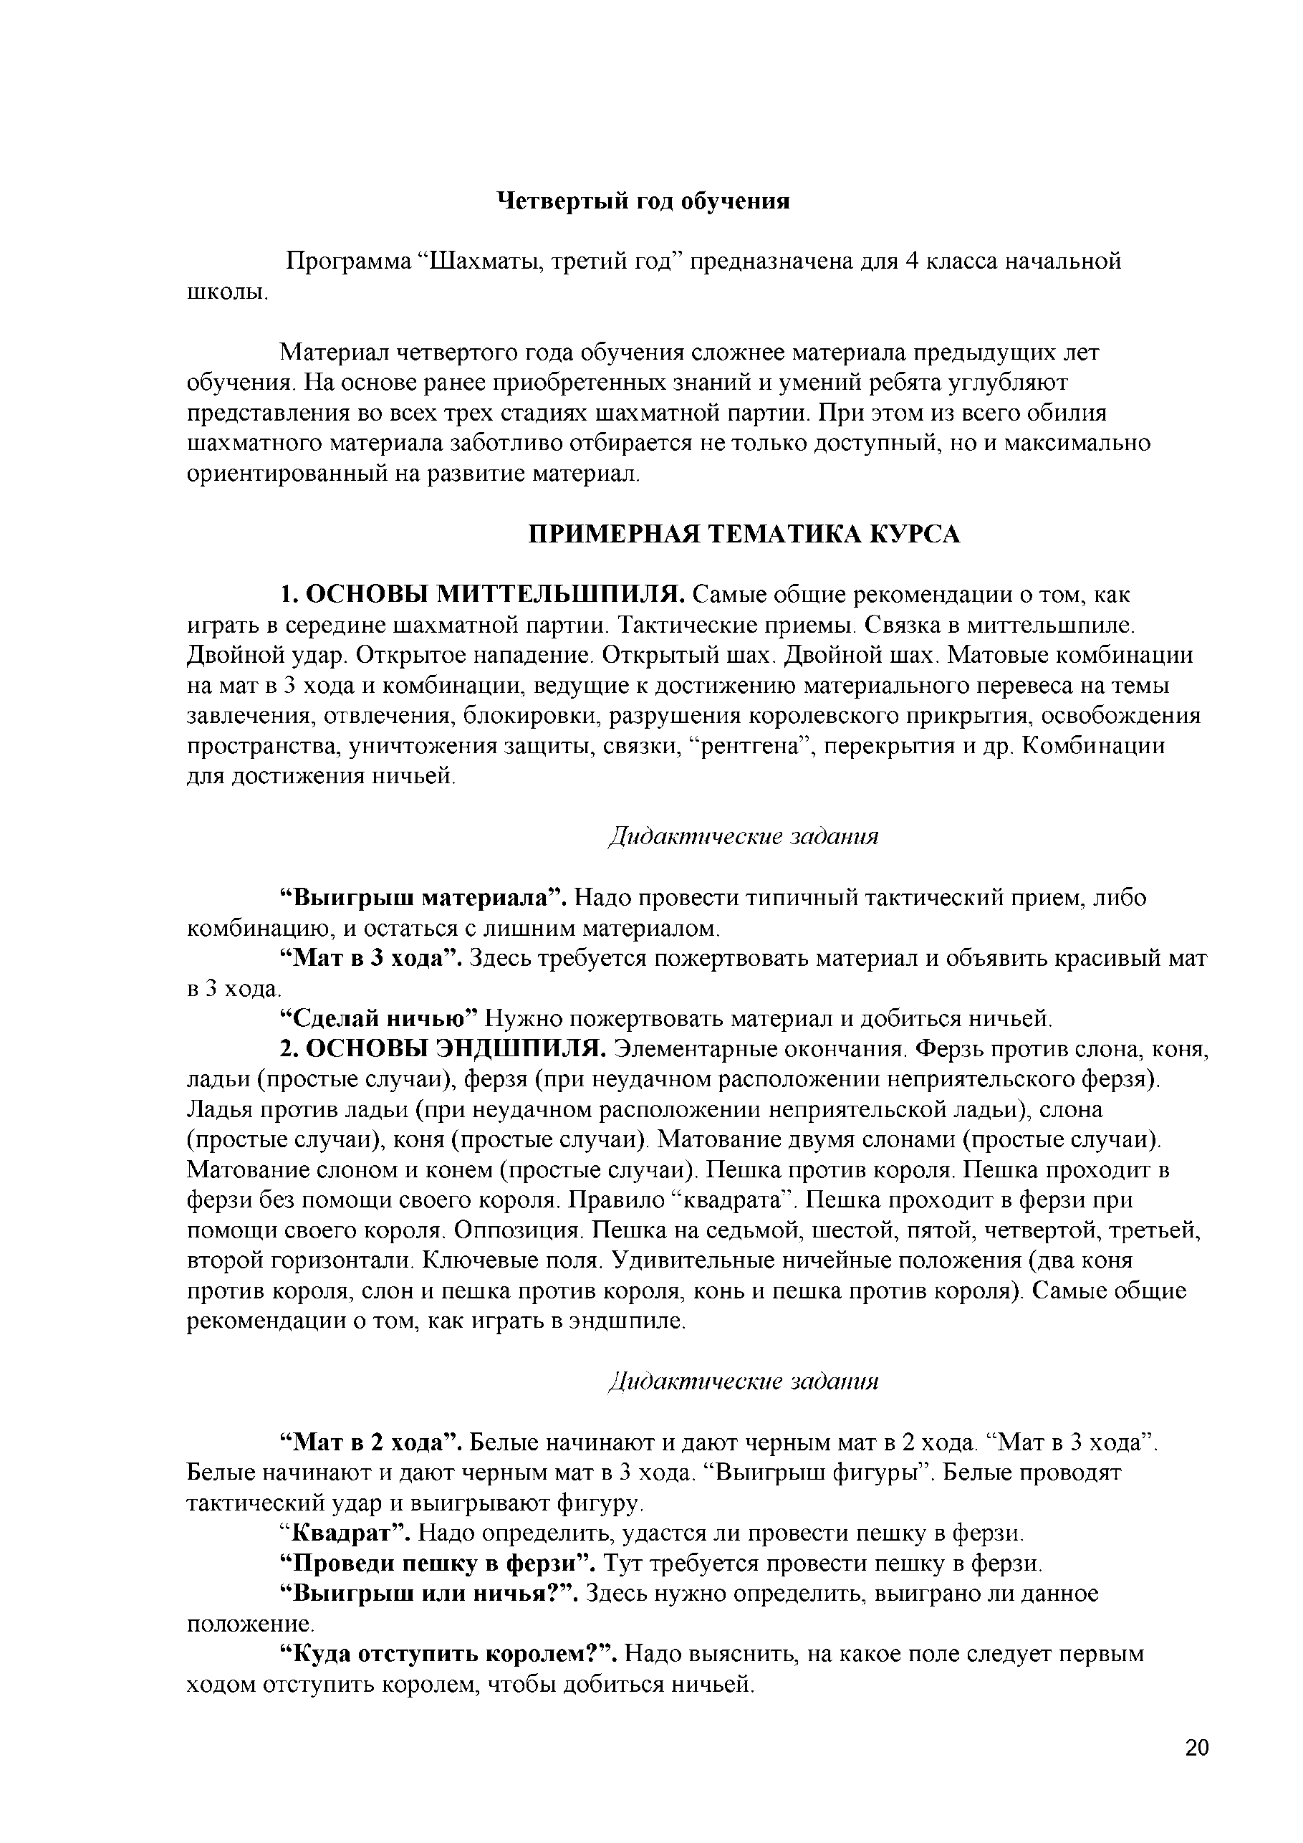
Ч етверты й год обучения

Программа “Шахматы, третий год” предназначена для 4 класса начальной
школы.

Материал четвертого года обучения сложнее материала предыдущих лет обучения. На основе ранее приобретенных знаний и умений ребята углубляют представления во всех трех стадиях шахматной партии. При этом из всего обилия шахматного материала заботливо отбирается не только доступный, но и максимально ориентированный на развитие материал.

ПРИМЕРНАЯ ТЕМАТИКА КУРСА

  - ОСНОВЫ МИТТЕЛЬШ ПИЛЯ. Самые общие рекомендации о том, как играть в середине шахматной партии. Тактические приемы. Связка в миттельшпиле. Двойной удар. Открытое нападение. Открытый шах. Двойной шах. Матовые комбинации на мат в 3 хода и комбинации, ведущие к достижению материального перевеса на темы завлечения, отвлечения, блокировки, разрушения королевского прикрытия, освобождения пространства, уничтожения защиты, связки, “рентгена”, перекрытия и др. Комбинации для достижения ничьей.

Дидактические задания

“Выигрыш материала”. Надо провести типичный тактический прием, либо комбинацию, и остаться с лишним материалом.
“Мат в 3 хода”. Здесь требуется пожертвовать материал и объявить красивый мат в 3 хода.
“Сделай ничью” Нужно пожертвовать материал и добиться ничьей.
  - ОСНОВЫ ЭНДШПИЛЯ. Элементарные окончания. Ферзь против слона, коня, ладьи (простые случаи), ферзя (при неудачном расположении неприятельского ферзя). Ладья против ладьи (при неудачном расположении неприятельской ладьи), слона (простые случаи), коня (простые случаи). Матование двумя слонами (простые случаи). Матование слоном и конем (простые случаи). Пешка против короля. Пешка проходит в ферзи без помощи своего короля. Правило “квадрата”. Пешка проходит в ферзи при помощи своего короля. Оппозиция. Пешка на седьмой, шестой, пятой, четвертой, третьей, второй горизонтали. Ключевые поля. Удивительные ничейные положения (два коня против короля, слон и пешка против короля, конь и пешка против короля). Самые общие рекомендации о том, как играть в эндшпиле.

Дидактические задания

“Мат в 2 хода”. Белые начинают и дают черным мат в 2 хода. “Мат в 3 хода”.
Белые начинают и дают черным мат в 3 хода. “Выигрыш фигуры”. Белые проводят тактический удар и выигрывают фигуру.
“Квадрат”. Надо определить, удастся ли провести пешку в ферзи. “Проведи пешку в ферзи”. Тут требуется провести пешку в ферзи.
“Выигрыш или ничья?”. Здесь нужно определить, выиграно ли данное положение.
“Куда отступить королем?”. Надо выяснить, на какое поле следует первым ходом отступить королем, чтобы добиться ничьей.

20

“Путь к ничьей”. Точной игрой надо добиться ничьей.

К концу учебного года дети должны знать:
принципы игры в дебюте; основные тактические приемы;
что означают термины: дебют, миттельшпиль, эндшпиль, темп, оппозиция, ключевые поля.

К концу учебного года дети должны уметь:
грамотно располагать шахматные фигуры в дебюте; находить несложные тактические удары и проводить комбинации;
точно разыгрывать простейшие окончания.

Тематическое планирование курса «Обучение шахматной игре»
4 класс

№ Тема занятия Содержание Педагогические условия
Интеграция

- Повторение изученного материала.
- Игровая практика

- Повторение изученного материала.
- ОСНОВЫ
МИТТЕЛЬШ ПИЛЯ.
Самые общие рекомендации о том, как играть в миттельшпиле.
Повторение программног о материала, изученного за год обучения

Игровая практика
. Просмотр диафильмов “Приключения в Шахматной стране. Первый шаг в мир шахмат” и “Книга шахматной мудрости.
Второй шаг в мир шахмат”. Поля, горизонталь, вертикаль, диагональ, центр. Ходы фигур, взятие.
Рокировка. Превращение пешки. Взятие на проходе. Шах, мат, пат. Начальное положение.
Игровая практика

- Игровая практика Дидактическое задание “Выигрыш

- Тактические приемы. Связка в миттельшпиле. Двойной удар. ”
- Тактические приемы. Открытое нападение. Открытый шах. Двойной шах.
- Решение задания “Выигрыш материала”.
- Матовые комбинации (на мат в 3 хода) и комбинации, ведущие к достижению материального перевеса.
материала

Дидактическое задание “Выигрыш материала”.

Дидактические задания “Объяви мат в 3 хода”, “Выигрыш материала”.

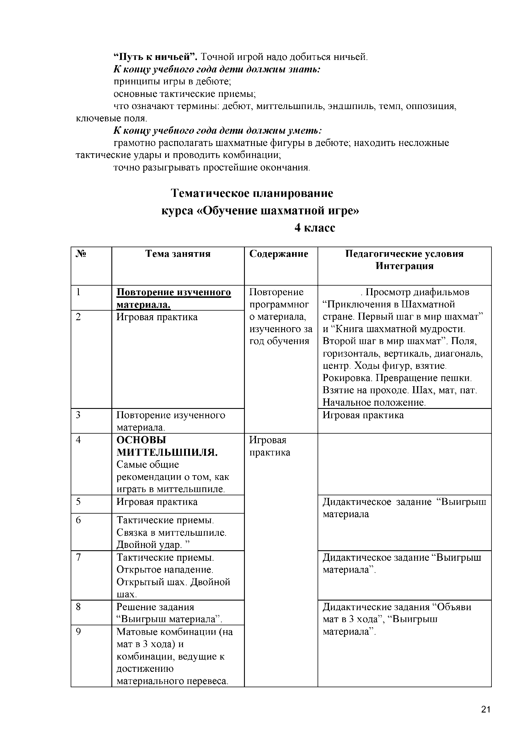
21

Темы завлечения, отвлечения, блокировки.
- Решение заданий.
- Матовые комбинации и комбинации, ведущие к достижению материального перевеса. Темы разрушения королевского прикрытия, освобождения пространства, уничтожения защиты.
- Решение заданий.

- Матовые комбинации и комбинации, ведущие к достижению материального перевеса. Темы связки, “рентгена”, перекрытия.

Игровая практика

Дидактические задания “Объяви мат в 3 хода”, “Выигрыш материала”.

Дидактические задания “Объяви мат в 3 хода”, “Выигрыш материала”.

- Решение заданий. Игровая практика

- .Матовые комбинации и комбинации, ведущие к достижению материального перевеса. Другие темы комбинаций и сочетание тематических приемов.
- Решение заданий.
- Комбинации для достижения ничьей. Патовые комбинации. Комбинации на вечный шах.
- Решение заданий. “Сделай ничью”.
- Классическое наследие. “Бессмертная” партия. “Вечнозеленая” партия.
- Решение заданий
- ОСНОВЫ ЭНДШПИЛЯ. Ладья против ладьи. Ферзь против ферзя. Ферзь против ладьи (простые случаи).
- Решение заданий
- Ферзь против слона. Ферзь против коня. Ладья
Игровая практика
Дидактические задания “Объяви мат в 3 хода”, “Выигрыш материала”.

Дидактическое задание “Сделай ничью”.

Дидактические задания “Мат в 2 хода”, “Мат в 3 хода”, “Выигрыш фигуры”.

Дидактические задания “Мат в 2 хода”, “Мат в 3 хода”, “Выигрыш

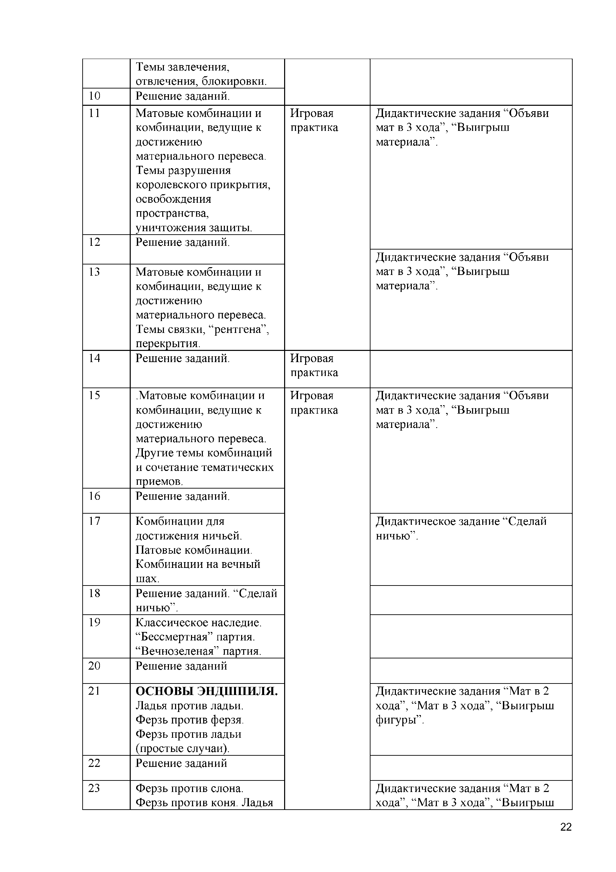
22

против слона (простые случаи). Ладья против коня (простые случаи).
- Решение заданий
- Матование двумя слонами (простые случаи). Матование слоном и конем (простые случаи).
- Решение заданий Игровая практика
- Пешка против короля. Когда пешка проходит в ферзи без помощи своего короля. Правило “квадрата”.
- Решение заданий Игровая практика
28 Пешка против короля. Белая пешка на седьмой и шестой горизонталях. Король помогает своей пешке. Оппозиция.
фигуры”.

Дидактические задания “Мат в 2 хода”, “Мат в 3 хода”.

Дидактическое задание “Квадрат”.

Дидактические задания “Мат в 2 хода”, “Мат в 3 хода”, “Проведи пешку в ферзи”, “Выигрыш или ничья?”, “Куда отступить королем?”.

- Решение заданий Игровая практика
- Пешка против короля. Белая пешка на пятой горизонтали. Король ведет свою пешку за собой.
- Решение заданий Игровая практика
- Удивительные ничейные положения. Два коня против короля. Слон и пешка против короля. Конь и пешка против короля.

Дидактические задания “Мат в 3 хода”, “Проведи пешку в ферзи”, “Выигрыш или ничья?”, “Куда отступить королем?”.

Дидактические задания “Куда отступить королем?”, “Путь к ничьей”.

- Повторение программного материала. Решение заданий
Игровая практика

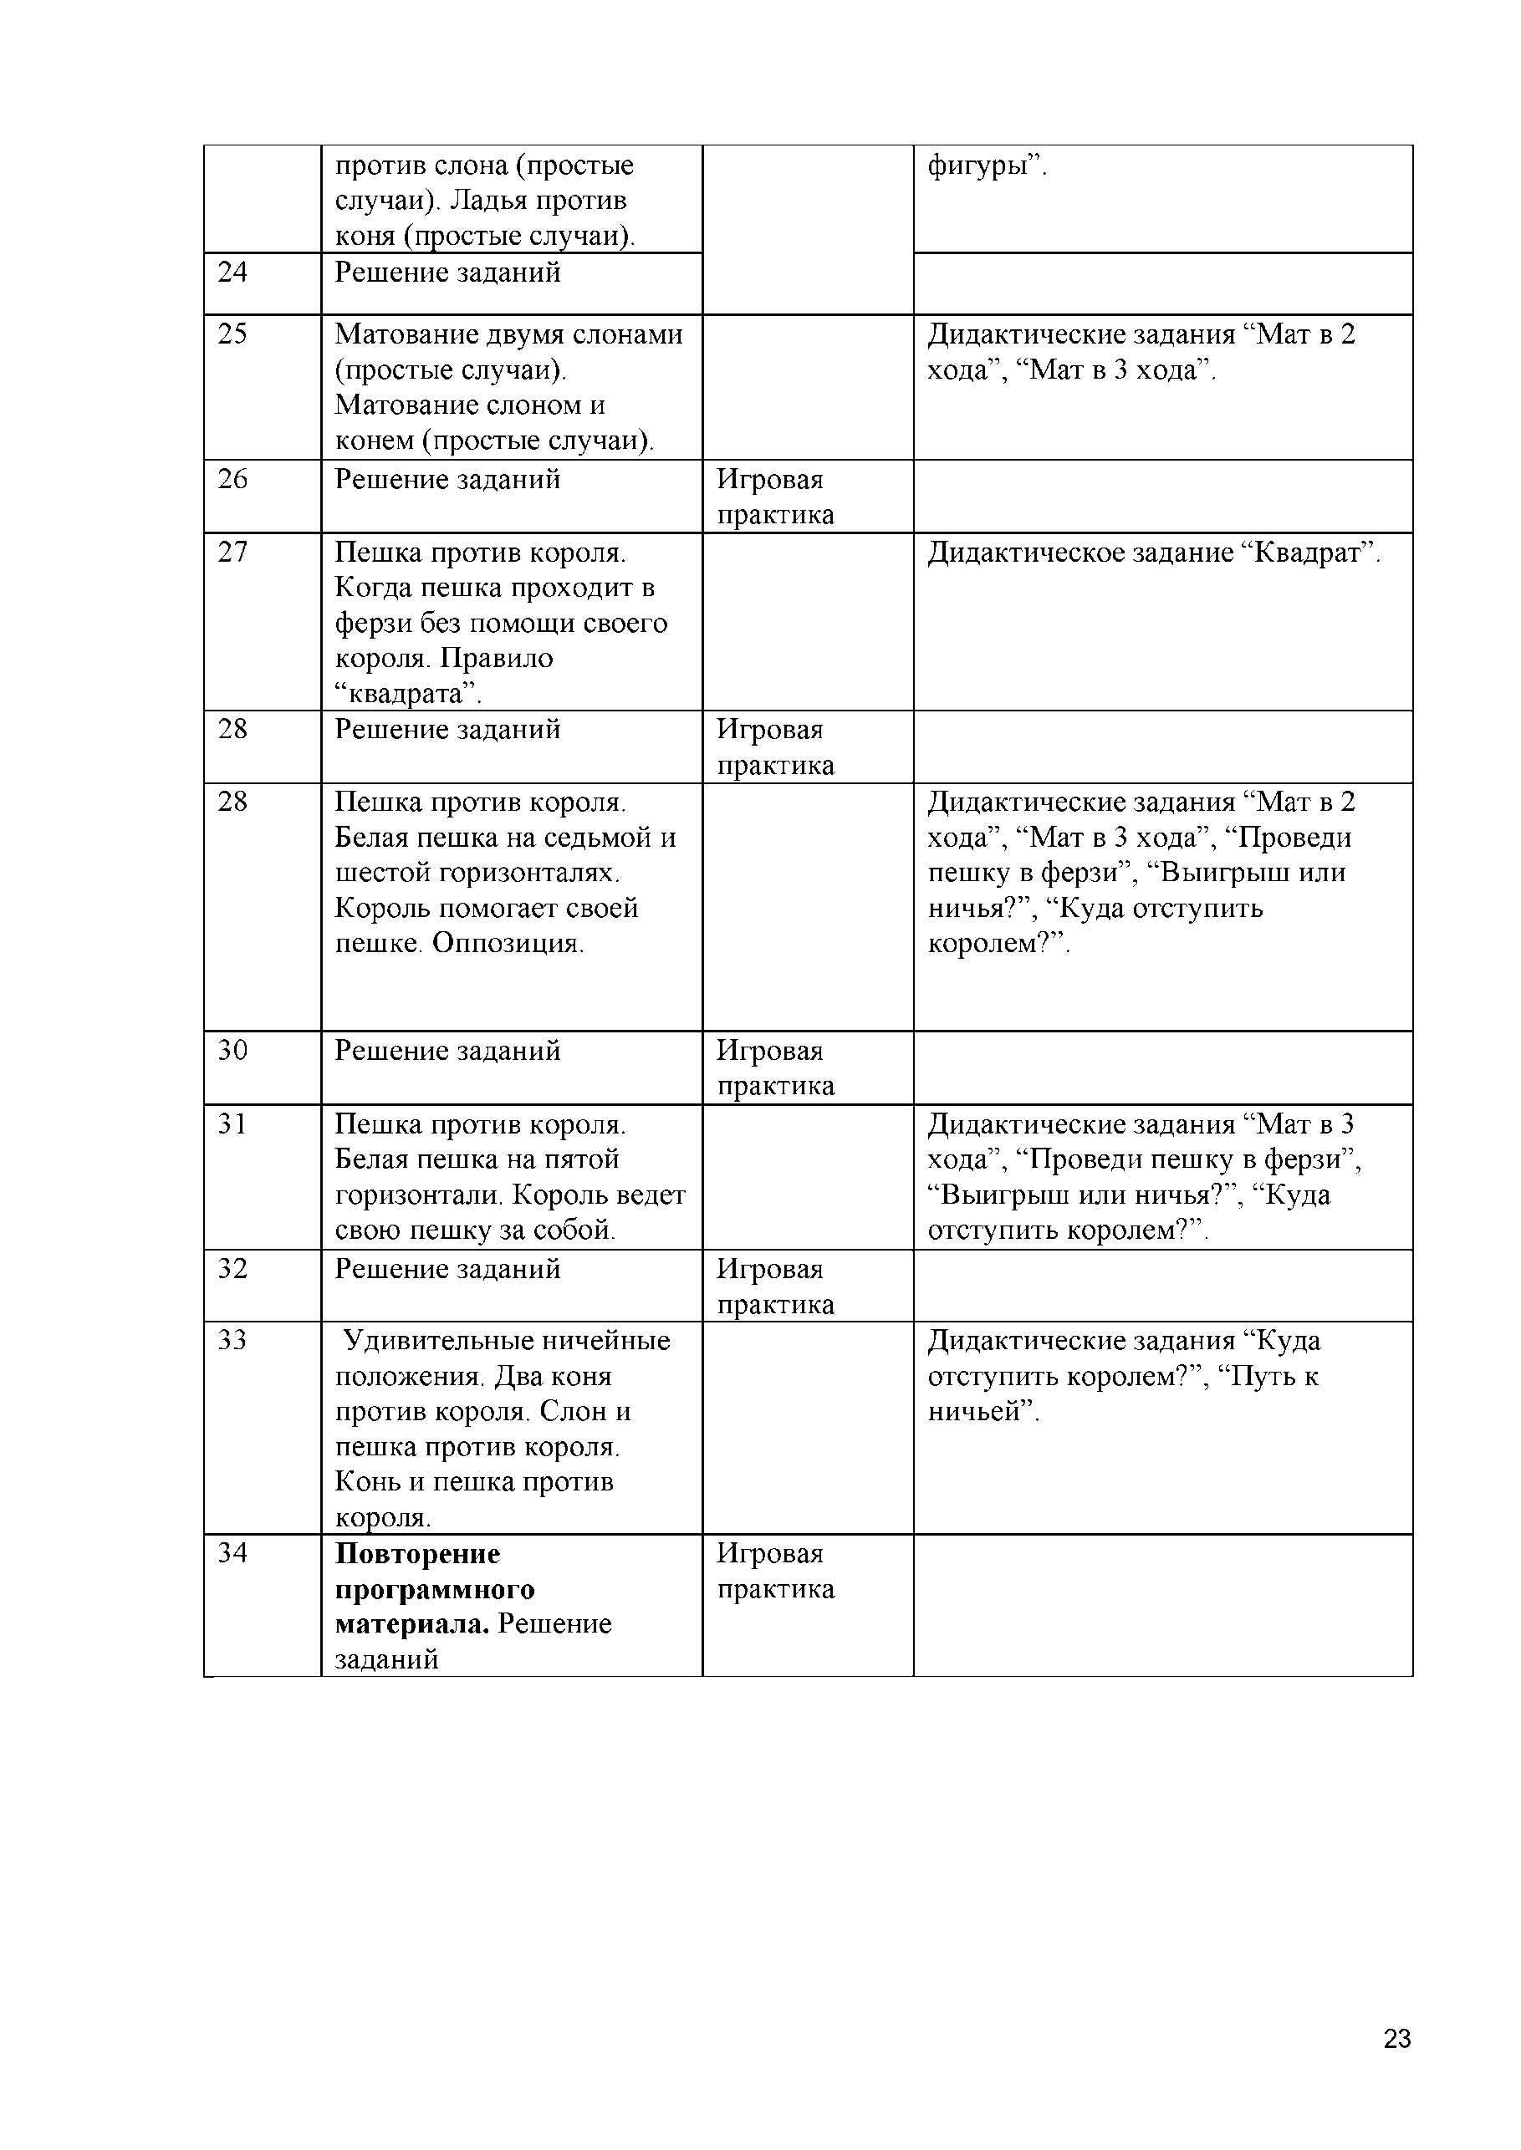

23

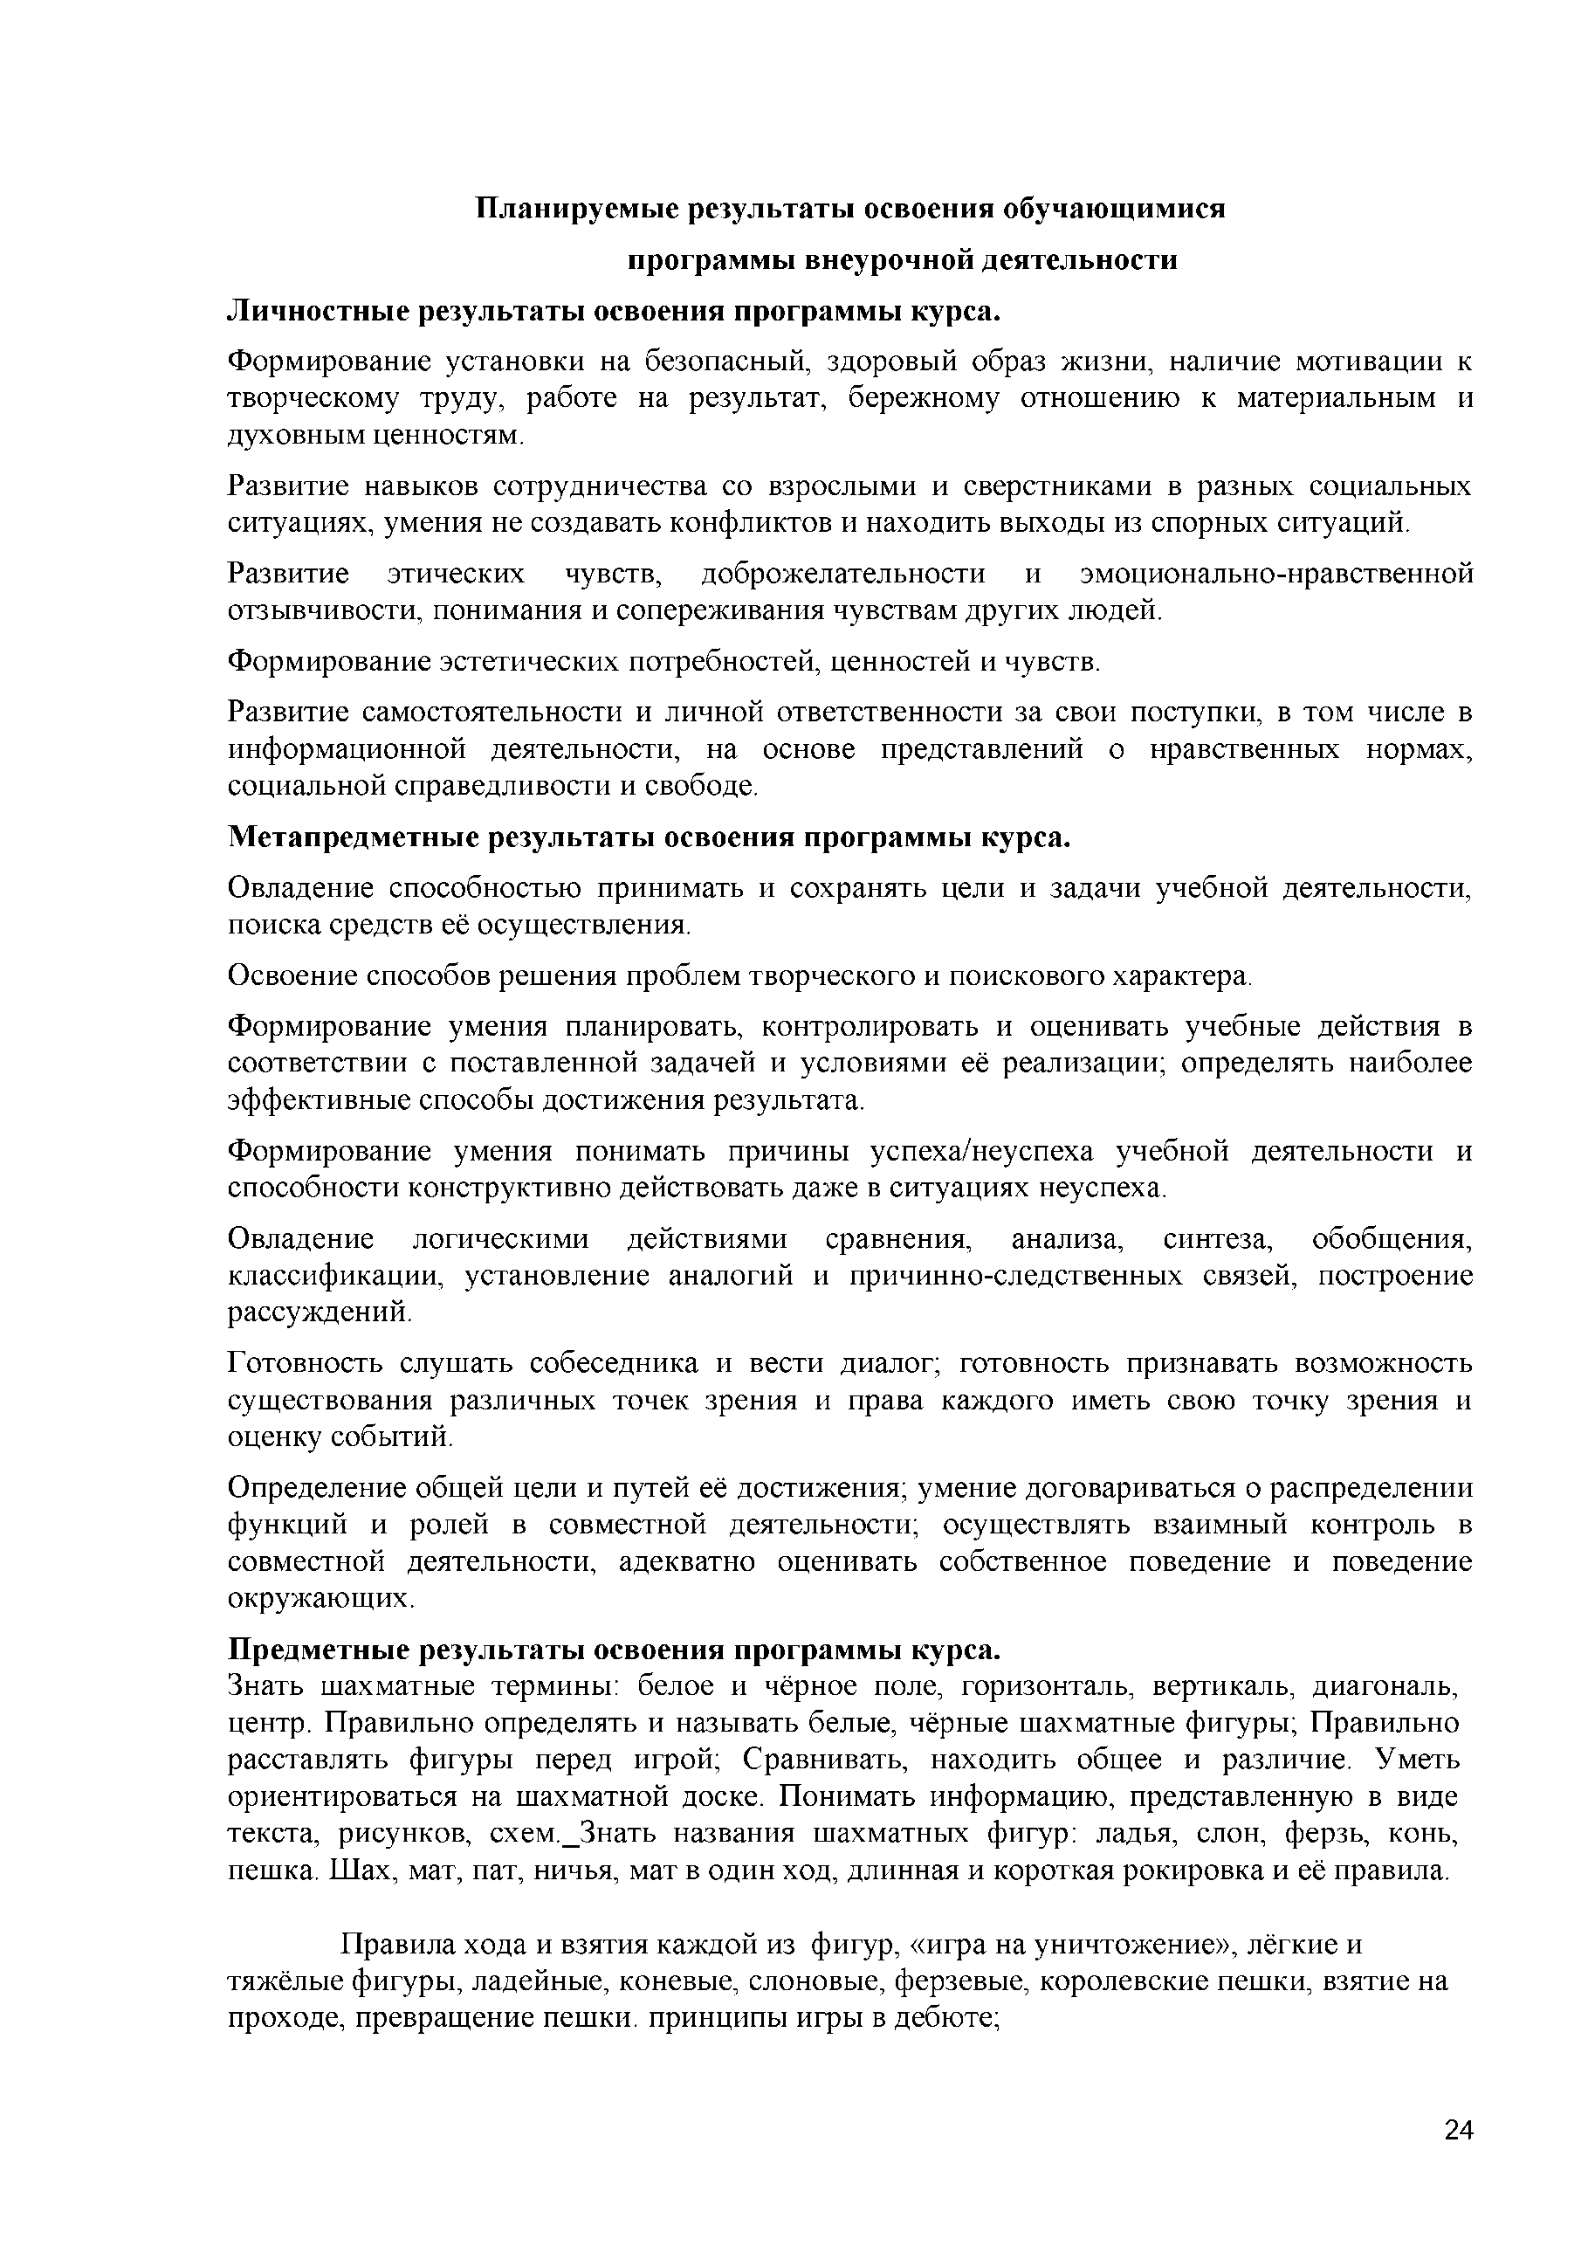
Планируемые результаты освоения обучающимися программы внеурочной деятельности
Личностные результаты освоения программы курса.
Формирование установки на безопасный, здоровый образ жизни, наличие мотивации к творческому труду, работе на результат, бережному отношению к материальным и духовным ценностям.
Развитие навыков сотрудничества со взрослыми и сверстниками в разных социальных ситуациях, умения не создавать конфликтов и находить выходы из спорных ситуаций.
Развитие этических чувств, доброжелательности и эмоционально-нравственной отзывчивости, понимания и сопереживания чувствам других людей.
Формирование эстетических потребностей, ценностей и чувств.
Развитие самостоятельности и личной ответственности за свои поступки, в том числе в информационной деятельности, на основе представлений о нравственных нормах, социальной справедливости и свободе.
Метапредметные результаты освоения программы курса.
Овладение способностью принимать и сохранять цели и задачи учебной деятельности, поиска средств её осуществления.
Освоение способов решения проблем творческого и поискового характера.
Формирование умения планировать, контролировать и оценивать учебные действия в соответствии с поставленной задачей и условиями её реализации; определять наиболее эффективные способы достижения результата.
Формирование умения понимать причины успеха/неуспеха учебной деятельности и способности конструктивно действовать даже в ситуациях неуспеха.
Овладение логическими действиями сравнения, анализа, синтеза, обобщения, классификации, установление аналогий и причинно-следственных связей, построение рассуждений.
Готовность слушать собеседника и вести диалог; готовность признавать возможность существования различных точек зрения и права каждого иметь свою точку зрения и оценку событий.
Определение общей цели и путей её достижения; умение договариваться о распределении функций и ролей в совместной деятельности; осуществлять взаимный контроль в совместной деятельности, адекватно оценивать собственное поведение и поведение окружающих.
Предметные результаты освоения программы курса.
Знать шахматные термины: белое и чёрное поле, горизонталь, вертикаль, диагональ, центр. Правильно определять и называть белые, чёрные шахматные фигуры; Правильно расставлять фигуры перед игрой; Сравнивать, находить общее и различие. Уметь ориентироваться на шахматной доске. Понимать информацию, представленную в виде текста, рисунков, схем._Знать названия шахматных фигур: ладья, слон, ферзь, конь, пешка. Шах, мат, пат, ничья, мат в один ход, длинная и короткая рокировка и её правила.

Правила хода и взятия каждой из фигур, «игра на уничтожение», лёгкие и тяжёлые фигуры, ладейные, коневые, слоновые, ферзевые, королевские пешки, взятие на проходе, превращение пешки. принципы игры в дебюте;

24

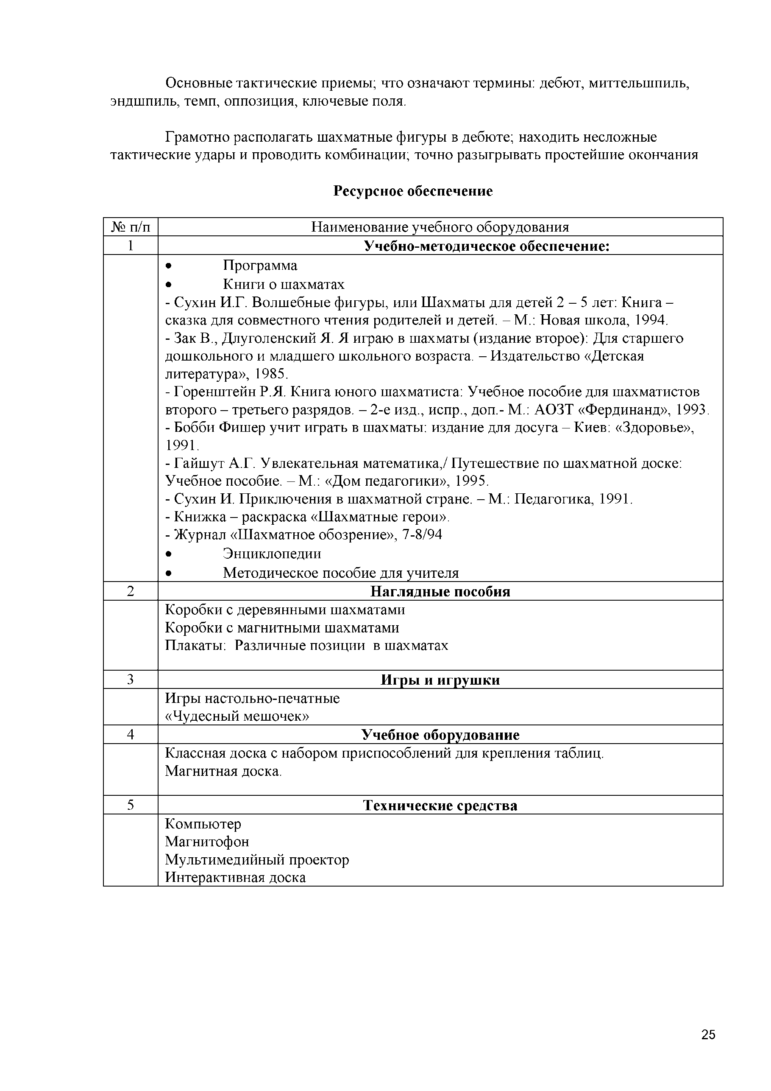
Основные тактические приемы; что означают термины: дебют, миттельшпиль, эндшпиль, темп, оппозиция, ключевые поля.

Грамотно располагать шахматные фигуры в дебюте; находить несложные тактические удары и проводить комбинации; точно разыгрывать простейшие окончания

Ресурсное обеспечение

№ п/п Наименование учебного оборудования
  - Учебно-методическое обеспечение:
    - Программа
    - Книги о шахматах
- Сухин И.Г. Волшебные фигуры, или Шахматы для детей 2 - 5 лет: Книга - сказка для совместного чтения родителей и детей. - М.: Новая школа, 1994.
- Зак В., Длуголенский Я. Я играю в шахматы (издание второе): Для старшего дошкольного и младшего школьного возраста. - Издательство «Детская литература», 1985.
- Горенштейн Р.Я. Книга юного шахматиста: Учебное пособие для шахматистов второго - третьего разрядов. - 2-е изд., испр., доп.- М.: АОЗТ «Фердинанд», 1993.
- Бобби Фишер учит играть в шахматы: издание для досуга - Киев: «Здоровье», 1991.
- Гайшут А.Г. Увлекательная математика,/ Путешествие по шахматной доске: Учебное пособие. - М.: «Дом педагогики», 1995.
- Сухин И. Приключения в шахматной стране. - М.: Педагогика, 1991.
- Книжка - раскраска «Шахматные герои».
- Журнал «Шахматное обозрение», 7-8/94
    - Энциклопедии
    - Методическое пособие для учителя
  - Наглядные пособия
Коробки с деревянными шахматами Коробки с магнитными шахматами Плакаты: Различные позиции в шахматах

  - Игры и игрушки
Игры настольно-печатные
«Чудесный мешочек»
  - Учебное оборудование
Классная доска с набором приспособлений для крепления таблиц. Магнитная доска.

  - Технические средства
Компьютер Магнитофон
Мультимедийный проектор Интерактивная доска

25

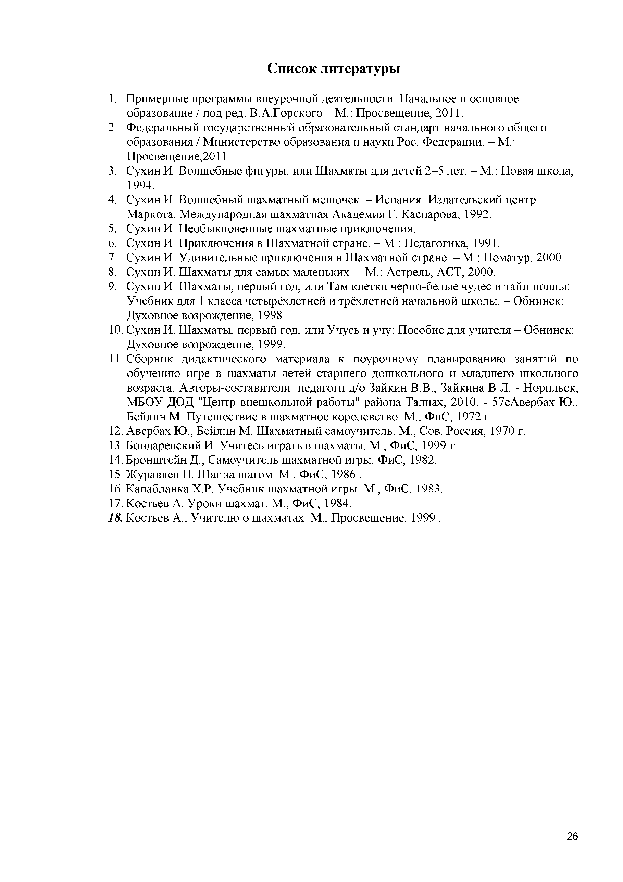
Список литературы

- Примерные программы внеурочной деятельности. Начальное и основное образование / под ред. В.А.Горского - М.: Просвещение, 2011.
- Федеральный государственный образовательный стандарт начального общего образования / Министерство образования и науки Рос. Федерации. - М.: Просвещение,2011.
- Сухин И. Волшебные фигуры, или Шахматы для детей 2-5 лет. - М.: Новая школа, 1994.
- Сухин И. Волшебный шахматный мешочек. - Испания: Издательский центр Маркота. Международная шахматная Академия Г. Каспарова, 1992.
- Сухин И. Необыкновенные шахматные приключения.
- Сухин И. Приключения в Шахматной стране. - М.: Педагогика, 1991.
- Сухин И. Удивительные приключения в Шахматной стране. - М.: Поматур, 2000.
- Сухин И. Шахматы для самых маленьких. - М.: Астрель, АСТ, 2000.
- Сухин И. Шахматы, первый год, или Там клетки черно-белые чудес и тайн полны: Учебник для 1 класса четырёхлетней и трёхлетней начальной школы. - Обнинск: Духовное возрождение, 1998.
- Сухин И. Шахматы, первый год, или Учусь и учу: Пособие для учителя - Обнинск: Духовное возрождение, 1999.
- Сборник дидактического материала к поурочному планированию занятий по обучению игре в шахматы детей старшего дошкольного и младшего школьного возраста. Авторы-составители: педагоги д/о Зайкин В.В., Зайкина В.Л. - Норильск, МБОУ ДОД "Центр внешкольной работы" района Талнах, 2010. - 57сАвербах Ю., Бейлин М. Путешествие в шахматное королевство. М., ФиС, 1972 г.
- Авербах Ю., Бейлин М. Шахматный самоучитель. М., Сов. Россия, 1970 г.
- Бондаревский И. Учитесь играть в шахматы. М., ФиС, 1999 г.
- Бронштейн Д., Самоучитель шахматной игры. ФиС, 1982.
- Журавлев Н. Шаг за шагом. М., ФиС, 1986 .
- Капабланка Х.Р. Учебник шахматной игры. М., ФиС, 1983.
- Костьев А. Уроки шахмат. М., ФиС, 1984.
- Костьев А., Учителю о шахматах. М., Просвещение. 1999 .

26

